

Exploração e Teste de Técnicas de AutoML

Licenciatura em Inteligência Artificial e Ciências de Dados
Estágio-Projeto 2025/2026


Ana Patrícia Gil
Orientador na Empresa: Nuno Miranda
Orientador no Departamento: Teresa Gonçalves
Trabalho desenvolvido na empresa KPMG, no âmbito da disciplina de Estágio-Projeto da Licenciatura em Inteligência Artificial e Ciências de Dados.

Évora, 5 de março de 2026
Tabela de conteúdos
1 Introdução 4
1.1 Enquadramento institucional 4
1.2 Objetivos 5
1.3 Contribuições 5
1.4 Estrutura do documento 7
2 Ambiente de Trabalho 8
2.1 Estrutura Organizacional 8
2.2 Equipa de Data & Analytics 8
2.3 Orientação e Acompanhamento 9
2.4 Metodologia de Trabalho e Colaboração 9
2.5 Inserção no Projeto e Contribuição para Projetos Paralelos 10
3 Fundamentação Teórica 11
3.1 Conceito de AutoML 11
3.2 Funcionamento do AutoML 12
3.3 Aplicações do AutoML 12
3.4 Vantagens e Desvantagens do AutoML 13
3.5 Estado da Arte 13
4 Contexto Operacional 15
4.1 Ambiente tecnológico 15
4.1.1 Hardware 15
4.1.2 Software 16
4.1.3 Ambiente aplicacional 16
4.2 Metodologia de trabalho 17
4.2.1 Processos de Desenvolvimento de Software 17
4.2.2 Gestão do Processo de Desenvolvimento 18
4.2.3 Planificação do Trabalho 18
4.2.4 Interação com os Restantes Membros da Equipa 19
5 Trabalho desenvolvido 20
5.1 Formação Inicial e Levantamento Teórico 21
5.2 Exploração Prática das Ferramentas Open-Source 21
5.2.1 TPOT 22
5.2.2 AutoGluon 25
5.2.3 H2O AutoML 27
5.2.4 AdaNet 30
5.3 Análise Comparativa das Ferramentas Open-Source 32
5.4 Exploração Prática das Plataformas Cloud 38
5.4.1 Azure ML AutoML 38
5.4.2 AWS SageMaker Canvas 43
5.4.3 Google Vertex AI AutoML 48
5.5 Análise Comparativa das Plataformas Cloud 54
5.5.1 Implicações para a Prática de Consultoria 55
5.5.2 Síntese Crítica e SWOT Comparativa 57
5.6 Comparação entre Ferramentas Open-Source e Plataformas Cloud 60
5.6.1 Acessibilidade e Curva de Aprendizagem 60
5.6.2 Controlo, Transparência e Auditabilidade 61
5.6.3 Desempenho Preditivo e Qualidade dos Modelos 61
5.6.4 Custo e Escalabilidade 62
5.6.5 Síntese Comparativa 63
6 Avaliação Crítica 64
6.1 Aprendizagens Técnicas 64
6.2 Lições Metodológicas 65
6.3 Dimensão Humana e Comunicativa 66
6.4 Reflexões Finais 67
Análise Bibliográfica 79
Referências 80

1 Introdução
A adoção crescente de soluções de Inteligência Artificial nas empresas tem transformado a forma como estas abordam a análise de dados e a tomada de decisões. Neste contexto, o Automated Machine Learning (AutoML) surge como uma resposta à crescente necessidade de democratizar o acesso a modelos de machine learning de qualidade, reduzindo a dependência de especialistas e acelerar o ciclo de desenvolvimento. Contudo, a proliferação de ferramentas e plataformas AutoML - desde soluções open-source até plataformas cloud de grande escala - criou um panorama complexo onde a seleção da ferramenta mais adequada a cada contexto é por si só um desafio.
As organizações enfrentam trade-offs entre desempenho, custo, interpretabilidade e facilidade de uso, e a discrepância frequente entre resultados teóricos e desempenho real dificulta decisões informadas. Esta tendência é particularmente relevante em empresas de consultoria como a KPMG, que necessitam de implementar soluções de ML de forma rápida e escalável para os seus clientes.
O presente trabalho visa abordar esta problemática através de uma avaliação prática e comparativa de ferramentas/plataformas AutoML:
Ferramentas open-source:
- TPOT;
- AutoGluon;
- H2O AutoML;
- AdaNet.
Plataformas cloud:
- AzureML AutoML;
- AWS SageMaker Canvas;
- Google Vertex AI AutoML.
Os resultados desta investigação mostram que nenhuma ferramenta domina universalmente todos os cenários. Esta constatação reforça a necessidade crítica de avaliação contextualizada e sugere que a escolha da ferramenta de AutoML deve ser guiada pela natureza do problema, pelas características dos dados e pelos requisitos operacionais específicos de cada projeto.

1.1 Enquadramento institucional
O estágio foi realizado na KPMG Portugal, uma das principais empresas de consultoria e auditoria a nível mundial. Durante este período, estive integrada na equipa de Data & Analytics (DA), que se dedica ao desenvolvimento de soluções baseadas em dados e inteligência artificial para apoiar as necessidades dos clientes da empresa. Esta equipa trabalha em projetos que envolvem análise de dados, machine learning, inteligência artificial e implementação de tecnologias emergentes para a otimização de processos empresariais.

1.2 Objetivos
O objetivo principal do estágio consistiu na realização de uma exploração comparativa entre diferentes ferramentas e plataformas de Automated Machine Learning (AutoML). Mais especificamente, pretendeu-se:
- Verificar as funções e características de cada ferramenta AutoML, tanto open-source como cloud;
- Avaliar a facilidade de instalação, configuração e utilização de cada ferramenta em ambiente Windows;
- Comparar o funcionamento das ferramentas open-source aplicadas a datasets de diferentes graus de complexidade (Iris, Breast Cancer Wisconsin e Adult Income);
- Analisar os mecanismos de configuração de cada ferramenta, nomeadamente o espectro de configuração disponível em cada solução (possibilidade de uso de ficheiros externos);
- Explorar e avaliar as plataformas cloud de AutoML (AzureML AutoML, AWS SageMaker Canvas e Google Vertex AI AutoML), documentando o processo de configuração, os resultados obtidos e as limitações encontradas;
- Produzir documentação estruturada que sirva de recurso de referência interno para a equipa de Data & Analytics da KPMG na seleção de ferramentas AutoML para futuros projetos.

1.3 Contribuições
As principais contribuições realizadas durante o estágio incluíram:
- Desenvolvimento de uma pseudo-framework de avaliação: Criação de um conjunto de scripts Jupyter Notebook, através do Anaconda, comuns a todas as ferramentas open-source, garantindo que cada framework de comparação correu nas mesmas condições e seguindo um approach analiticamente consistente e reprodutível. Para as plataformas cloud, o elemento comum foram os mesmos datasets utilizados nas ferramentas open-source, assegurando a compatibilidade dos resultados;
- Análise comparativa detalhada: Avaliação teórica e prática de sete ferramentas/plataformas de AutoML aplicadas a datasets reais, com documentação de vantagens, desvantagens e recomendações de uso para cada uma;
- Identificação de limitações de compatibilidade: Mapeamento das restrições reais das ferramentas open-source em ambientes Windows, constituindo um requisito da análise comparativa e informando decisões de infraestrutura em projetos futuros;
- Documentação técnica: Criação de relatórios detalhados com métricas de desempenho, análise SWOT comparativa e recomendações para diferentes casos de uso, constituindo um recurso interno valioso para a equipa da KPMG;
- Validação da hipótese de adequação contextual: Demonstração de que não existe uma ferramenta AutoML universalmente superior - a escolha ótima depende das características do problema, dos dados e dos requisitos operacionais específicos.

1.4 Estrutura do documento
Este relatório está organizado da seguinte forma:
- Capítulo 1 - Introdução: Contextualização do estágio, apresentação dos objetivos e síntese das contribuições realizadas;
- Capítulo 2 - Ambiente Empresarial: Descrição da KPMG como organização, estrutura hierárquica, caracterização da equipa de Data & Analytics e metodologia de trabalho adotada;
- Capítulo 3 - Fundamentação Teórica: Levantamento formal do conceito de AutoML, revisão bibliográfica de artigos científicos relevantes e mapeamento das principais ferramentas e plataformas disponíveis;
- Capítulo 4 - Ambiente de Desenvolvimento: Descrição do ambiente técnico utilizado (hardware, software, ambiente aplicacional), incluindo a infraestrutura de rede e as ferramentas de desenvolvimento, e metodologia de trabalho adotada;
- Capítulo 5 - Trabalho Desenvolvido: Apresentação detalhada da exploração prática das ferramentas open-source de AutoML (TPOT, AutoGluon, H2O AutoML e AdaNet), análise comparativa dos resultados, estudo dos mecanismos de configuração e exploração das plataformas cloud - AzureML AutoML, AWS SageMaker Canvas e Google Vertex AI AutoML;
- Capítulo 6 - Avaliação Crítica: Reflexão aprofundada sobre a experiência de estágio, aprendizagens técnicas e metodológicas, dimensão humana e comunicativa, e reflexões finais sobre o impacto do trabalho.

2 Ambiente de Trabalho
A KPMG é uma das “Big Four” empresas de auditoria e consultoria a nível mundial, operando em mais de 140 países e territórios. Em Portugal, a KPMG estabeleceu-se como uma referência no mercado de consultoria, oferecendo serviços nas áreas de auditoria, consultoria tecnológica, consultoria fiscal, consultoria de gestão. A empresa distingue-se pela sua capacidade de combinar experiência e conhecimento local com expertise global, fornecendo soluções inovadoras aos seus clientes.
2.1 Estrutura Organizacional
A KPMG Portugal está organizada em diferentes áreas de negócio, sendo o estágio realizado na departamento de Tech Consulting, mais especificamente na equipa de Data & Analytics (DA). O trabalho desta equipa centra-se na conceção e implementação de modelos preditivos, pipelines de dados e soluções de IA e Gen IA aplicada, com foco na criação de valor tingível para os clientes através de tecnologia.
A estrutura hierárquica da área onde o estágio foi desenvolvido organiza-se da seguinte forma:
- CEO (Lisboa): Vítor Ribeirinho - responsável pela liderança executiva da KPMG Portugal;
- Head of Function Advisory: João Sousa - supervisiona as funções de consultoria Estratégica;
- Head of LoB - Tech Consulting: Rui Gonçalves - lidera a linha de negócio de consultoria Tecnológica;
- Senior Manager (TC Data and Analytics): Nuno Miranda - gere a equipa de Data & Analytics.
2.2 Equipa de Data & Analytics
A equipa de Data & Analytics é uma unidade especializada que se dedica ao desenvolvimento de soluções de Gen AI, inteligência artificial tradicional (p.e. machine learning) e análise de dados. Esta equipa trabalha tanto em projetos de investigação e desenvolvimento interno como em projetos específicos para clientes, fornecendo consultoria em tecnologias emergentes e implementação de soluções baseadas em dados.
Durante o período de estágio, a equipa era composta por profissionais com diferentes níveis de experiência e especialização, criando um ambiente propício ao desenvolvimento de competências técnicas e à partilha de conhecimento. O ambiente colaborativo e a diversidade de perfis na equipa permitiram uma integração progressiva e natural no ritmo de trabalho da organização.
2.3 Orientação e Acompanhamento
O acompanhamento do estágio foi estruturado de forma a garantir um desenvolvimento progressivo e orientado. A equipa de orientação incluiu:
- Orientador Principal: Nuno Miranda (Senior Manager) - responsável pela supervisão geral do estágio e alinhamento estratégico do trabalho desenvolvido;
- Co-orientador: Miguel Silvério (Data Scientist) - providenciou orientação técnica diária e acompanhamento próximo do desenvolvimento do projeto. Destaca-se que o Miguel Silvério é também aluno da Universidade de Évora, o que facilitou a comunicação e compreensão mútua dos objetivos académicos;
- Suporte técnico: Miguel Santos (Data Scientist) e Miguel Silvério (Data Scientist) - ofereceram apoio especializado em diferentes aspetos técnicos do projeto.
2.4 Metodologia de Trabalho e Colaboração
O trabalho foi estruturado com reuniões diárias com o co-orientador Miguel Silvério e, frequentemente, com o Nuno Miranda. Estas reuniões permitiam avaliar o progresso, discutir obstáculos encontrados e definir os próximos passos. Quando necessário, outros membros da equipa juntavam-se às reuniões fornecendo conhecimento de acordo com a sua área de especialização, promovendo um ambiente de colaboração e partilha de conhecimentos.
O processo de onboarding incluiu a realização de formações obrigatórias em conformidade, gestão de dados e segurança da informação, seguidas de formações técnicas orientadas para os objetivos do estágio. As formações técnicas realizadas incluem:
- Introduction to Generative AI (Google Skills, 30 min) (https://www.skills.google/paths/118/course_templates/536);
- ChatGPT Prompt Engineering for Developers (DeepLearning.AI, 1h30) (https://www.deeplearning.ai/short-courses/chatgpt-prompt-engineering-for-developers/?utm_source=chatgpt.com);
- LangChain for LLM Application Development (DeepLearning.AI, 1h38) (https://www.deeplearning.ai/short-courses/langchain-for-llm-application-development/ ).
O regime de trabalho foi presencial, com horário completo, e sessões semanais formais de acompanhamento com o orientador principal.
2.5 Inserção no Projeto e Contribuição para Projetos Paralelos
Ao longo do estágio, notou-se que o trabalho desenvolvido no âmbito do AutoML poderia ser diretamente aproveitado em projetos paralelos da equipa em curso, nomeadamente na avaliação e seleção de ferramentas de análise preditiva para clientes e na partilha de conhecimento interno sobre tecnologias de Inteligência Artificial Generativa.
Esta transversalidade evidenciou a aplicabilidade prática do projeto e reforçou competências de comunicação técnica e de trabalho em equipa multidisciplinar, essenciais no contexto empresarial da KPMG.

3 Fundamentação Teórica
3.1 Conceito de AutoML
O Automated Machine Learning (AutoML) é o processo que automatiza as tarefas iterativas e complexas da criação de modelos de Machine Learning. O objetivo principal do AutoML é democratizar o acesso ao ML, reduzindo a necessidade de intervenção humana especializada e permitindo que utilizadores com diferentes níveis de conhecimento técnico possam desenvolver modelos eficazes, escaláveis e prontos para produção [1,2].
De forma geral, o AutoML inclui mecanismos automáticos para [3]:
- Preparação e pré-processamento de dados;
- Engenharia e seleção de features;
- Seleção e comparação de algoritmos;
- Otimização de hiperparâmetros (HPO);
- Criação de ensembles (Ensemble Learning);
- Exportação e deployment de modelos;
- Monitorização e manutenção após a implementação (MLOps Automatizado).
Para tal, o AutoML combina áreas como Hyperparameter Optimization (HPO), Meta-Learning, Neural Architecture Search (NAS), Automated Featurization, Ensemble Learning e MLOps Automatizado [3].
3.2 Funcionamento do AutoML
O AutoML automatiza o ciclo completo de Machine Learning, que pode ser descrito em cinco etapas principais:
- Preparação de dados: executa automaticamente o tratamento de valores em falta (substituição por médias, medianas e imputação KNN), remoção de outliers (z-score e IQR), normalização e escalonamento (Min-Max, StandardScaler, RobustScaler), codificação de variáveis categóricas e divisão dos dados em treino/validação/teste;
- Engenharia de features: inclui a criação de novas features derivadas, seleção automática das features mais relevantes, remoção de features redundantes ou altamente correlacionadas, processamento de texto (TF-IDF, embeddings, BERT encoding) e extração de características de imagens (CNN embeddings);
- Seleção e treino de modelos: o AutoML testa múltiplos algoritmos como árvores de decisão, Random Forest, Gradient Boosting (XGBoost, LightGBM), Regressão Linear e Logística, SVM, KNN, Redes Neuronais e modelos específicos para forecasting (ARIMA, Prophet, TCN). Cada modelo é treinado várias vezes com diferentes combinações de parâmetros para maximizar a métrica escolhida;
- Otimização de hiperparâmetros: recorre a métodos avançados como Grid Search (testa combinações pré-definidas), Random Search (seleciona valores aleatórios dentro de intervalos), Bayesian Optimization (aprende quais áreas do espaço de parâmetros são mais promissoras) e Algoritmos Genéticos (evolui combinações de parâmetros com inspiração biológica) [4];
- Ensemble modeling e deployment: combina múltiplos modelos para melhorar o desempenho e estabilidade, recorrendo a técnicas como voting ensemble e stacking ensemble. O AutoML facilita ainda a exportação do melhor modelo para APIs, ONNX, PMML ou Pickle, e a sua integração em pipelines com monitorização contínua e deteção de data drift e concept drift. glosário
3.3 Aplicações do AutoML
O AutoML suporta diversas tarefas de machine learning: classificação (deteção de fraude, diagnóstico médico, análise de crédito), regressão (previsão de preços, desempenho, consumo energético), forecasting de séries temporais (previsão de procura, estimativa de vendas, previsão de cargas elétricas), visão computacional (classificação de imagens, deteção de objetos, segmentação) e Processamento de Linguagem Natural (análise de sentimento, identificação de entidades, sumarização de texto) [1].
3.4 Vantagens e Desvantagens do AutoML
O AutoML apresenta como principais vantagens a redução do tempo na criação e otimização de modelos, a possibilidade de obter modelos competitivos sem especialistas, o aumento da produtividade de equipas experientes, a melhoria da consistência e redução do erro humano, a fácil escalabilidade para grandes volumes de dados e a redução do viés através da comparação sistemática de modelos. A exploração prática realizada neste estágio permitiu ainda verificar que as ferramentas avaliadas produzem modelos com boa performance preditiva - argumento válido com base nos datasets testados. Em contrapartida, apresenta como desvantagens a menor capacidade de personalização face a modelos construídos manualmente, a opacidade de alguns modelos gerados (caixa negra), os custos elevados em plataformas comerciais, o risco de overfitting se a experimentação não for devidamente controlada e o facto de nem sempre substituir a experiência humana especializada [2,3].
3.5 Estado da Arte
O conceito de AutoML emergiu no início dos anos 2000, impulsionado pela crescente disponibilidade de dados e pela necessidade de tornar o Machine Learning acessível a um público mais alargado. As primeiras abordagens focavam-se sobretudo na otimização automática de hiperparâmetros — um processo até então manual e moroso — com trabalhos pioneiros como o Auto-WEKA (2013) e o Hyperopt-Sklearn, que demonstraram ser possível automatizar a seleção de algoritmos e configurações sem intervenção humana [1,2]. Estes trabalhos estabeleceram o problema CASH (Combined Algorithm Selection and Hyperparameter optimisation) como o desafio central do campo, formalizando matematicamente o objetivo de encontrar o pipeline de ML ótimo dado um dataset e uma métrica de avaliação [3].
A partir de 2015, com a introdução do Auto-sklearn e do TPOT, o campo expandiu-se para pipelines completos de ML, incorporando featurização automática e seleção de modelos de forma integrada [3]. O TPOT, baseado em programação genética, permitia pela primeira vez exportar o pipeline completo como código Python, tornando os resultados totalmente reproduzíveis e auditáveis — uma característica que se revelaria determinante para a adoção em contextos empresariais. O Auto-sklearn, por sua vez, introduziu o conceito de “warm starting” através de meta-aprendizagem, utilizando experiência de datasets anteriores para inicializar a pesquisa de forma mais eficiente e reduzir significativamente o tempo de otimização [4].
O lançamento do Neural Architecture Search (NAS) pelo Google em 2017 marcou uma viragem significativa, estendendo a automação ao design de redes neuronais profundas [7,8]. Ao contrário das abordagens anteriores, centradas em modelos tabulares clássicos, o NAS abriu o campo do AutoML a dados de imagem, texto e séries temporais, tornando-o relevante para um conjunto muito mais vasto de problemas industriais. As técnicas de NAS evoluíram rapidamente de abordagens baseadas em reinforcement learning — computacionalmente proibitivas — para métodos de diferenciação contínua como o DARTS, que reduziram os custos de pesquisa de milhares para dezenas de horas de GPU [8].
Entre 2019 e 2022, as grandes plataformas cloud — AWS SageMaker Autopilot, Google Vertex AI AutoML e Azure AutoML — democratizaram definitivamente o acesso à tecnologia, tornando-a disponível para organizações sem equipas de data science especializadas [1,5]. Estas plataformas introduziram paradigmas radicalmente distintos dos sistemas open-source: interfaces visuais “no-code”, escalabilidade automática de infraestrutura e integração nativa com ecossistemas de dados empresariais (BigQuery, Azure Data Lake, S3). A convergência entre AutoML e MLOps automatizado — incluindo monitorização de “data drift”, re-treino automático e gestão do ciclo de vida de modelos — tornou-se uma tendência dominante neste período [5,6].
Atualmente, o AutoML integra técnicas avançadas de Meta-Learning, NAS e MLOps automatizado, constituindo uma área em rápida maturação com crescimento anual superior a 87% em publicações académicas indexadas [6]. A literatura recente identifica três desafios centrais ainda em aberto: a interpretabilidade dos modelos gerados automaticamente, a robustez em distribuições de dados fora do domínio de treino, e a eficiência computacional das técnicas de NAS [5,6]. Paralelamente, a emergência de LLMs com capacidades de geração de código abre um novo horizonte para o AutoML: sistemas que não apenas otimizam pipelines existentes, mas que geram e avaliam pipelines inteiramente novos a partir de descrições em linguagem natural — uma fronteira que permanece amplamente por explorar na literatura e que representa uma das direções de investigação mais promissoras para a próxima década [5].

4 Contexto Operacional
Esta secção descreve o ambiente de hardware e software utilizado durante o desenvolvimento do trabalho de exploração e teste de técnicas de AutoML, incluindo as ferramentas, plataformas e infraestrutura que suportaram o trabalho realizado.

4.1 Ambiente tecnológico

4.1.1 Hardware
O computador atribuído para o desenvolvimento do projeto era um portátil Dell equipado com um processador Intel Core i7-1165G7 de 11ª geração a 2.8GHz, 16GB de memória RAM DDR4 a 4276MHz e placa gráfica integrada Intel Iris Xe Graphics.
Este equipamento estava conectado à rede interna da empresa através de uma ligação por cabo Type-C com funções de carregador, cabo de rede, teclado e rato, com identificação de endereço MAC para controlo de acesso. A infraestrutura de rede da empresa estava dividida em duas sub-redes no router: uma para a rede por fios interna e outra para a rede sem fios. Esta divisão foi implementada para evitar o acesso sem fios a serviços internos sem autenticação adequada.
O acesso remoto à rede interna via VPN (Cisco AnyConnect Secure Mobility Client) foi determinante para garantir a continuidade do trabalho fora das instalações da KPMG, nomeadamente no acesso a credenciais das plataformas cloud Azure, AWS e Google Cloud e a recursos de infraestrutura partilhados pela equipa, sem os quais não seria possível executar os testes com o SageMaker Canvas e o Vertex AI AutoML a partir de localizações externas.
A ausência de GPU dedicada e as restrições do sistema operativo Windows condicionaram algumas decisões técnicas ao longo do estágio, nomeadamente a inviabilidade de utilizar algumas ferramentas open-source como o Auto-sklearn (exclusivo para Linux), o AutoDL (dependente de versões antigas de PyTorch/TensorFlow não disponíveis para Windows) e o AutoFolio (também exclusivo para Linux).

4.1.2 Software
O desenvolvimento do trabalho foi realizado com apoio de um conjunto abrangente de bibliotecas especializadas. A gestão do ambiente Python foi assegurada pela distribuição Anaconda, que permitiu criar e isolar ambientes virtuais dedicados a cada ferramenta de AutoML, evitando conflitos entre dependências e garantindo a reprodutibilidade dos experimentos. O Jupyter Notebook / JupyterLab, integrado na distribuição Anaconda, serviu como ambiente de desenvolvimento integrado (IDE) principal, permitindo uma abordagem iterativa e interativa para a exploração de cada ferramenta de AutoML.
As principais bibliotecas e ferramentas Python utilizadas incluíram:
- Pandas e NumPy: para manipulação e análise de dados estruturados;
- Matplotlib e Seaborn: para criação de visualizações e gráficos comparativos;
- scikit-learn: para pré-processamento, métricas de avaliação e modelos de baseline;
- TPOT: ferramenta open-source de AutoML baseada em programação genética;
- AutoGluon: framework de AutoML com suporte a modelos tabulares, visão computacional e NLP;
- H2O.ai AutoML: plataforma open-source para grandes volumes de dados, com suporte a modelos clássicos e deep learning;
- AdaNet: framework baseada em TensorFlow para construção iterativa de ensembles adaptativos;

Ambiente aplicacional
O sistema desenvolvido opera como uma solução standalone de exploração e benchmarking de ferramentas AutoML, sem integração direta em sistemas de produção da KPMG. A arquitetura do ambiente pode ser dividida em dois componentes principais:
1. Módulo de Execução Local: Todas as ferramentas open-source (TPOT, AutoGluon, H2O AutoML e AdaNet) foram executadas localmente no equipamento fornecido, através de ambientes virtuais Python devidamente configurados para cada ferramenta. Os notebooks Jupyter (presentes na pasta ope-source do GitHub) organizaram os experimentos por ferramenta e por dataset, garantindo reprodutibilidade dos resultados. Os datasets utilizados (Iris e Breast Cancer Wisconsin) foram carregados diretamente a partir do repositório público UCI Machine Learning Repository e da biblioteca scikit-learn.
2. Integração Cloud: Para as plataformas cloud, o Azure ML AutoML foi acedido através do portal Microsoft Azure (Microsoft Foundry), com os dados carregados via Azure Blob Storage e os jobs de treino executados em compute clusters configurados na subscrição da KPMG. O AWS SageMaker Canvas foi acedido através do portal web da Amazon, com os dados armazenados em buckets Amazon S3. O Google Vertex AI AutoML foi acedido através do portal web do Google Cloud, com os dados armazenados no Google Cloud Storage e geridos via BigQuery. O Azure ML e o Google Cloud Free Trial foram configurados com contas de acesso fornecidas no contexto do estágio e da avaliação gratuita, respetivamente, com custos circunscritos ao tempo de computação efetivo.
A modularidade do ambiente permitiu fácil extensão para novas ferramentas ou datasets, mantendo compatibilidade com as infraestruturas existentes tanto locais quanto cloud.

4.2 Metodologia de trabalho
Durante a realização do estágio, foi adotada uma metodologia de desenvolvimento iterativa e experimental, adaptada às características específicas do projeto de exploração de ferramentas de machine learning automático e às necessidades da equipa.
4.2.1 Processos de Desenvolvimento de Software
O desenvolvimento seguiu uma abordagem híbrida que combinou práticas de investigação experimental com um modus operandi ágil. De acordo com o conteúdo e objetivo do projeto, foi implementado um ciclo de desenvolvimento em três fases principais:
- Fase de Investigação e Prototipagem: Cada nova ferramenta ou plataforma começava com uma fase de investigação das tecnologias disponíveis, levantamento bibliográfico e prototipagem rápida para validação de conceitos;
- Fase de Implementação Iterativa: Desenvolvimento incremental dos notebooks de experimentação, com testes contínuos e refinamento baseado nos resultados obtidos;
- Fase de Validação e Documentação: Análise extensiva dos resultados, comparação entre ferramentas e documentação das descobertas para partilha com a equipa e para integração neste relatório.
O código foi organizado de forma modular por ferramenta, permitindo desenvolvimento e teste independente de cada componente (TPOT, AutoGluon, H2O, AdaNet, plataformas cloud). Cada módulo seguiu uma estrutura interna consistente - carregamento de dados, configuração da ferramenta, treino, avaliação e exportação de resultados - o que facilitou a comparação direta entre ferramentas e reduziu o risco de inconsistências na avaliação.
4.2.2 Gestão do Processo de Desenvolvimento
A gestão do projeto foi realizada através de reuniões semanais de acompanhamento com o supervisor, onde eram discutidos os progressos, desafios encontrados e próximos objetivos. Entre reuniões, manteve-se comunicação regular através do Microsoft Teams para questões que requeriam discussão imediata ou partilha de ficheiros e notebooks.
A presença física no escritório facilitou significativamente a comunicação, permitindo esclarecimentos rápidos e discussões técnicas espontâneas sempre que surgiam dúvidas ou desafios durante o desenvolvimento. Esta proximidade física revelou-se particularmente valiosa para a resolução de problemas complexos que beneficiavam de explicação visual ou demonstração direta no ecrã.
4.2.3 Planificação do Trabalho
O trabalho foi planificado de forma iterativa e adaptativa, com objetivos específicos definidos semanalmente em colaboração com o supervisor. A abordagem permitiu ajustes contínuos baseados nos resultados obtidos e nos desafios encontrados. A cronologia das atividades realizadas foi a seguinte:
- Semana 1 (05–06/03): Realização das formações obrigatórias e técnicas introdutórias. Configuração do ambiente de desenvolvimento e introdução ao projeto de AutoML;
- Semana 2 (12-13/03): Levantamento formal do conceito de AutoML, pesquisa de artigos científicos e mapeamento das principais ferramentas e frameworks disponíveis;
- Semana 3 (19-20/03): Instalação e primeiro teste das ferramentas open-source. Resolução de problemas de compatibilidade (Windows). Apenas o TPOT foi possível instalar inicialmente.
- Semana 4 (26-27/03): Re-teste das ferramentas open-source após resolução dos problemas de ambiente. Instalação e teste do H2O.ai AutoML, Autogluon e Adanet. Casos práticos com o dataset “Iris”.
- Semana 5 (2-3/04): Análise comparativa das ferramentas open-source (TPOT, AutoGluon, H2O, AdaNet) com o dataset Iris. Elaboração das conclusões da comparação.
- Semana 6 (9-10/04): Estudo dos mecanismos de configuração de cada ferramenta. Validação da comparação com o dataset “Breast Cancer Wisconsin”.
- Semana 7 (16-17/04): Implementação de configuração para as 4 ferramentas. Utilização do F-Score como métrica de avaliação. Análise SWOT comparativa.
- Semana 8 (23-24/04): Início da exploração das plataformas Cloud (foco nas ferramentas de AutoML).
- Semana 9 (30/04): Documentação das funcionalidades do AWS SageMaker Canvas. Configuração da experiência prática.
- Semana 10 (7-8/05): Exploração do AzureML e do Google Cloud Platform.
- Semana 11(14-15/05): Preparação da apresentação e do relatório final sobre todo o projeto desde a conceção até aos resultados e conclusões obtidas.
Esta abordagem de planificação semanal revelou-se eficaz para um projeto de investigação aplicada, permitindo adaptações rápidas quando surgiam oportunidades ou quando os resultados indicavam necessidade de serem aperfeiçoados. A progressão lógica garantiu que cada fase construísse sobre os conhecimentos adquiridos na anterior, culminando numa solução robusta e bem documentada.
4.2.4 Interação com os Restantes Membros da Equipa
O trabalho foi desenvolvido em estreita colaboração com o supervisor de estágio, que forneceu orientação técnica e estratégica ao longo de todo o processo. As reuniões semanais serviam não apenas para apresentação do progresso, mas também para discussão de abordagens técnicas e validação de decisões de arquitetura.
A comunicação com outros membros da equipa de investigação da empresa ocorria de forma informal, através de discussões sobre tendências em IA e partilha de conhecimentos sobre ferramentas de machine learning. Estas interações foram valiosas para manter o projeto alinhado com as tendências mais recentes da área e com as necessidades reais da equipa de Data & Analytics da KPMG.
Durante o desenvolvimento, foram também estabelecidos contactos com a comunidade técnica externa através de fóruns especializados e documentação oficial das plataformas utilizadas, especialmente quando surgiam desafios técnicos específicos que requeriam conhecimento especializado. A metodologia adotada revelou-se eficaz para um projeto de natureza exploratória, permitindo adaptação rápida a novos requisitos e descobertas, mantendo sempre o foco nos objetivos principais do estágio.

5 Trabalho desenvolvido
O estágio teve como objetivo principal explorar e testar técnicas de Automated Machine Learning (AutoML), desenvolvendo uma metodologia estruturada de avaliação comparativa entre ferramentas open-source e plataformas cloud. O trabalho abrangeu sete soluções distintas - TPOT, AutoGluon, H2O AutoML e AdaNet no contexto open-source, e Azure ML AutoML, AWS SageMaker Canvas e Google Vertex AI AutoML no contexto cloud - aplicadas a datasets com características propositadamente distintas. A utilização de um número limitado de datasets ficou condicionada pelas restrições temporais do estágio, não tendo sido possível estender a avaliação a um conjunto mais alargado de problemas e domínios.
O trabalho iniciou-se com a definição formal dos objetivos e a realização das formações técnicas introdutórias, seguida de um levantamento bibliográfico aprofundado sobre o estado da arte em AutoML [5, 6, 7, 8] e o mapeamento das principais ferramentas disponíveis. Seguiu-se uma fase de instalação e configuração das ferramentas, que revelou limitações de compatibilidade relevantes: apenas TPOT, AutoGluon, H2O AutoML e AdaNet foram instáveis em ambiente Windows, ficando excluídos o Auto-sklearn (exclusivo Linux), o AutoDL (dependência de versões antigas de PyTorch/TensorFlow) e o AutoFolio (exclusivo Linux).
Cada ferramenta open-source foi aplicada ao dataset Iris num primeiro momento, permitindo comparar o comportamento dos modelos em condições controladas e de baixa complexidade. Posteriormente, a comparação foi validada com o dataset Breast Cancer Wisconsin, um problema de classificação binária com maior número de variáveis e estrutura menos trivial, onde as diferenças entre ferramentas se tornaram mais visíveis. Foi ainda conduzido um estudo aprofundado dos mecanismos de configuração de cada ferramenta, incluindo a possibilidade de uso de ficheiros externos de configuração e a utilização do F-Score como métrica de avaliação.
A Tabela 1 apresenta uma caracterização comparativa dos três datasets utilizados ao longo do trabalho, destacando as propriedades que justificaram a sua seleção como instrumentos de avaliação complementares.

Propriedade | Iris | Breast Cancer Wisconsin | Adult Income
Fonte | UCI / scikit-learn | UCI / scikit-learn | UCI Machine Learning Repository
N.º de registos | 150 | 569 | 30.162
N.º de features | 4 | 30 | 14
Tipo de problema | Classif. multiclasse (3 classes) | Classif. binária (maligno/benigno) | Classif. binária (rendimento >/≤50K)
Tipo de features | Todas numéricas contínuas | Todas numéricas contínuas | Mistas (numéricas e categóricas)
Valores em falta | Não | Não | Sim (“?” em colunas categóricas)
Desequilíbrio de classes | Equilibrado (50/50/50) | Moderado (63% benigno / 37% maligno) | Moderado (75% ≤50K / 25% >50K)
Complexidade | Baixa — baseline de referência | Média — diferenciação entre ferramentas | Elevada — volume e heterogeneidade
Ferramentas utilizadas | TPOT, AutoGluon, H2O, AdaNet, Azure ML, Canvas | TPOT, AutoGluon, H2O, AdaNet, Azure ML, Canvas | Google Vertex AI AutoML
Tabela 1 – Caracterização comparativa dos datasets utilizados no trabalho desenvolvido
A fase final dedicou-se à exploração das plataformas cloud. O Azure ML AutoML foi explorado em primeiro lugar, sendo testado com o dataset BCDS num job de treino automatizado com duração de 6 horas, explorando 275 modelos candidatos e produzindo um VotingEnsemble como modelo final com métricas de classificação elevadas. O AWS SageMaker Canvas foi testado com o dataset BCDS, em modo Quick Build sem qualquer intervenção manual. O Google Vertex AI AutoML, após um erro de pipeline por insuficiência de dados no BCDS (mínimo de 1000 linhas exigido), foi aplicado ao dataset Adult Income com 30.162 registos, produzindo resultados competitivos. O trabalho culminou numa análise comparativa integrada entre todas as soluções avaliadas.

5.1 Formação Inicial e Levantamento Teórico
A fase inicial do estágio incluiu a realização das formações obrigatórias da KPMG e de um conjunto de formações técnicas introdutórias relevantes para o projeto: Introduction to Generative AI (Google Skills), ChatGPT Prompt Engineering for Developers (DeepLearning.AI) e LangChain for LLM Application Development (DeepLearning.AI). Estas formações proporcionaram uma base contextual sobre o ecossistema de Inteligência Artificial Generativa, sendo o ramo da IA em que a equipa se foca.
Em paralelo, foi conduzido um levantamento formal do conceito de AutoML, detalhado no Capítulo 3. Foram pesquisados e analisados artigos científicos de referência sobre o estado da arte [5, 6, 7, 8] e a documentação oficial de cada ferramenta. Foi também mapeado o domínio de ferramentas AutoML em estudo dividido em soluções open-source e plataformas cloud, tendo-se identificado como principais candidatos ás ferramentas TPOT, AutoGluon, H2O AutoML, AdaNet, Azure ML AutoML, AWS SageMaker Canvas e Google Vertex AI AutoML.

5.2 Exploração Prática das Ferramentas Open-Source
A fase de exploração prática iniciou-se com a instalação e configuração de cada ferramenta no ambiente de trabalho disponibilizado pela KPMG. Este processo revelou imediatamente um conjunto de limitações de compatibilidade que condicionaram as escolhas metodológicas subsequentes. Os resultados deste processo de avaliação são apresentados na Tabela 2.
Ferramenta | Windows | Estado
TPOT | ✓ | Instalado
AutoGluon | ✓ | Instalado
AdaNet | ✓ | Instalado
Auto-sklearn | X Linux apenas | Não instalado
AutoDL | X Depende de versões antigas do PyTorch e do TensorFlow que não existem para windows | Não instalado
AutoFolio | X Linux apenas | Não instalado
Tabela 2 - Compatibilidade das ferramentas open-source de AutoML com o ambiente Windows 11
Esta análise de compatibilidade revelou uma limitação estrutural importante: o ecossistema open source de AutoML é predominantemente concebido para ambientes Linux, o que restringe a adoção de uma forma mais agilizada como neste caso em contextos empresariais como o da KPMG, onde o sistema operativo padrão é o Windows. Esta observação tem implicações práticas relevantes para as recomendações de adoção de AutoML em ambiente de consultoria. Acresce que, embora a infraestrutura cloud permita contornar as limitações de sistema operativo — tornando tecnicamente possível correr qualquer ferramenta independentemente do ambiente local —, os ambientes cloud em contexto empresarial como a KPMG estão sujeitos a restrições rigorosas de cibersegurança. A utilização de plataformas externas requer autorizações específicas, configurações de rede validadas e compromissos de segurança que, no âmbito de um estágio curricular, não seriam viáveis de obter ou implementar. Esta realidade comprometeu uma vez mais o desenvolvimento ágil do trabalho, tornando os ambientes previamente autorizados pela organização os únicos viáveis para a realização das experiências.
A estratégia de avaliação consistiu na aplicação de cada ferramenta a dois datasets de referência: o dataset Iris, um problema clássico de classificação multiclasse com apenas quatro variáveis contínuas e clara separação entre classes; e o dataset Breast Cancer Wisconsin (BCDS), um problema de classificação binária com maior número de variáveis e estrutura menos trivial. A escolha do Iris foi intencional: a sua simplicidade estrutural permite isolar o efeito das ferramentas de AutoML numa primeira instância e testar por alto a configuração dos ambientes e ferramentas e evitando também que a complexidade dos dados influencie excessivamente a interpretação dos resultados. O BCDS serviu como validação num cenário ligeiramente mais exigente, mas ainda com um nível de computação executável num laptop.
5.2.1 TPOT
O TPOT (Tree-based Pipeline Optimization Tool) [10] baseia-se num paradigma fundamentalmente diferente das restantes ferramentas analisadas: em vez de selecionar o melhor algoritmo a partir de um catálogo fixo, trata o próprio pipeline de machine learning – incluindo etapas de pré-processamento, transformação e classificação - como um organismo sujeito a evolução genética. Cada pipeline é avaliado por uma função de fitness (por defeito, F1-Score ou precisão em validação cruzada estratificada) e as combinações mais promissoras são selecionadas, combinadas e mutadas ao longo de gerações sucessivas, num processo análogo à seleção natural.
Esta abordagem tem uma implicação metodológica relevante: o TPOT não garante encontrar o pipeline globalmente ótimo, mas oferece uma exploração heurística ampla do espaço de soluções possíveis. Em contextos com restrições de tempo ou de recursos computacionais, este comportamento pode ser vantajoso - permite obter soluções razoáveis rapidamente – mas também pode resultar em pipelines que refletem artefactos do processo evolutivo em vez de princípios de design racionais.
5.2.1.1 Configuração TPOT
No TPOT, a configuração opera em dois níveis: o espaço de procura e os parâmetros do processo evolutivo. O espaço de procura define quais os algoritmos, transformações e hiperparâmetros que podem integrar os pipelines candidatos. Em versões mais antigas, este espaço era configurável via “_config_dict” — um argumento da API Python do TPOT que aceita um dicionário de configuração definido pelo utilizador, especificando quais os operadores (classificadores, regressores, transformadores) e respetivas grelhas de hiperparâmetros a incluir no espaço de procura evolucionário —, permitindo ao utilizador selecionar o espaço de algoritmos disponíveis e definir grelhas de hiperparâmetros personalizadas. A existência deste mecanismo de configuração declarativa tem, aliás, um impacto direto na reprodutibilidade das experiências: um ficheiro de configuração externo funciona como uma “blueprint” do experimento — permitindo repetir exatamente as mesmas condições de procura em execuções futuras, partilhar a configuração entre membros da equipa e versionar o processo de modelação tal como se versiona código. Na versão utilizada neste trabalho, este argumento foi descontinuado, o que representa uma limitação significativa: a ferramenta perde flexibilidade de adaptação a domínios específicos, uma característica essencial em contextos empresariais onde o conhecimento de negócio deve poder ser incorporado no processo de modelação.
Os parâmetros do processo evolutivo - número de gerações, tamanho da população, probabilidade de mutação e cruzamento, e critério de paragem - continuam configuráveis via API. Contudo, a ausência de suporte nativo a ficheiros externos de configuração impede a parametrização declarativa e reprodutível que seria esperada de uma ferramenta de nível profissional.
5.2.1.2 Exploração Prática e Análise Crítica - Dataset “Iris”
Na aplicação ao dataset “Iris”, o pipeline final gerado pelo TPOT integrou normalização (StandardScaler), eliminação de variáveis com variância próxima de zero (VarianceThreshold com threshold=0.0032) e dois blocos FeatureUnion com transformações identidade, culminando num classificador Gaussian Naïve Bayes. A convergência para este modelo simples é analiticamente coerente: o Iris é um dataset com forte separabilidade linear nas duas variáveis das pétalas, e o GaussianNB modela precisamente essa estrutura ao assumir distribuições normais independentes por classe.
Contudo, a presença dos blocos FeatureUnion - que aplicam transformações identidade sem modificar os dados - revela uma limitação estrutural importante do TPOT: o processo evolutivo não é capaz de distinguir eficazmente entre complexidade que acrescenta valor e complexidade que resulta de deriva genética. Em termos práticos, isto significa que o pipeline gerado pode ser mais difícil de interpretar e manter do que seria necessário, introduzindo passos supérfluos que aumentam o risco de erros em pipelines de produção. Esta tendência - designada na literatura como “bloat” em programação genética - é um problema conhecido do TPOT e não foi resolvido na versão utilizada.
5.2.1.3 Exploração Prática e Análise Crítica - Dataset “Breast Cancer Wisconsin”
No “Breast Cancer Wisconsin”, a maior dimensionalidade (30 features derivadas de imagens médicas) e a estrutura de classificação binária com desequilíbrio moderado de classes colocaram ao TPOT um problema de diferente natureza. A capacidade de seleção automática de features e de normalização revelou-se mais relevante do que no Iris, uma vez que a presença de features altamente correlacionadas - características de mean, se e worst para cada variável morfológica - cria redundância que afeta algoritmos sensíveis à escala e à multicolinearidade.
O TPOT demonstrou competência na identificação de pipelines que abordam esta redundância, mas continuou a evidenciar a tendência para gerar estruturas mais complexas do que o necessário. Do ponto de vista da aplicabilidade empresarial, esta limitação é relevante: em contextos onde os pipelines gerados precisam de ser auditados, mantidos e explicados a stakeholders não técnicos, a opacidade estrutural do TPOT representa um custo operacional que deve ser contabilizado na decisão de adoção.
Vantagens:
- Exploração ampla e não supervisionada do espaço de pipelines, sem pressupostos sobre a estrutura ótima;
- Pipeline final exportável como código Python legível, facilitando integração em sistemas de produção;
- Custo computacional reduzido face a ferramentas baseadas em ensembles; adequado para prototipagem rápida;
- Boa cobertura do catálogo clássico de algoritmos scikit-learn, suficiente para a maioria dos problemas tabulares.
Desvantagens:
- Problema de “bloat”: tendência para gerar pipelines com etapas redundantes resultantes de deriva genética;
- Descontinuação do config_dict na versão atual limita significativamente a incorporação de conhecimento de domínio;
- Ausência de mecanismos de ensemble avançados; cada pipeline é um único modelo, não uma combinação;
- Não suporta configuração declarativa via ficheiro externo, dificultando a reprodutibilidade e a gestão de configurações em ambientes CI/CD.
5.2.2 AutoGluon
O AutoGluon [7], desenvolvido pela Amazon Web Services, assenta numa filosofia radicalmente diferente do TPOT: em vez de procurar o pipeline ótimo através de busca evolutiva, treina sistematicamente um conjunto diversificado de famílias de modelos — por exemplo, LightGBM, CatBoost, XGBoost, Random Forest, Extra Trees, NeuralNetFastAI e NeuralNetTorch, entre outros — e combina-os automaticamente em ensembles de stacking multi-nível. Esta estratégia de “treinar tudo e combinar o melhor” reflete uma decisão de design deliberada: maximizar o desempenho preditivo a custo de maior consumo de recursos, partindo do princípio de que a diversidade de modelos é, por si só, uma forma de reduzir o viés de seleção.
Do ponto de vista da engenharia de software, o AutoGluon representa uma abordagem de nível de abstração significativamente mais elevado do que o TPOT. O utilizador não necessita de especificar qualquer etapa do pipeline - o AutoGluon realiza automaticamente imputação de valores em falta, encoding de variáveis categóricas, normalização e construção de ensembles. Este nível de automatização tem implicações importantes: por um lado, reduz drasticamente o tempo de entrada em produção de um modelo base; por outro, pode mascarar problemas de qualidade de dados que um data scientist experiente detetaria durante o pré-processamento manual.
5.2.2.1 Configuração
A configuração do AutoGluon opera através do parâmetro hyperparameters da função fit(), que aceita um dicionário especificando quais as famílias de modelos a incluir e os intervalos de hiperparâmetros a explorar. O parâmetro presets - com opções como best_quality, high_quality, medium_quality e fast - controla o equilíbrio entre profundidade de otimização e tempo de execução, tornando a ferramenta adaptável a diferentes contextos operacionais.
A externalização desta configuração para ficheiro JSON é tecnicamente possível, mas não nativa: o utilizador lê o ficheiro em Python e passa o conteúdo como argumento. Esta distinção, embora subtil, tem implicações práticas: a ausência de um esquema de validação nativo para o ficheiro de configuração significa que erros de configuração só são detetados em tempo de execução, e não durante a fase de validação da configuração. Em pipelines de MLOps com integração contínua, este comportamento aumenta o risco de falhas silenciosas.
5.2.2.2 Exploração Prática e Análise Crítica - Dataset “Iris”
No dataset “Iris”, o AutoGluon treinou simultaneamente todos os modelos do seu catálogo e construiu um WeightedEnsemble_L2 como modelo de topo. A análise dos pesos deste ensemble revelou uma dependência exclusiva do NeuralNetFastAI, o que expõe uma contradição interna relevante: a ferramenta constrói um ensemble, mas, neste caso, esse ensemble não acrescenta diversidade real - é funcionalmente equivalente a um modelo único. Esta situação ilustra um risco inerente às estratégias de ensemble automático: quando os modelos base são homogéneos no seu comportamento num problema específico, o stacking não produz ganhos de generalização e introduz apenas complexidade computacional e interpretativa adicional.
A importância deste resultado transcende o caso concreto do “Iris”. Ele demonstra que a qualidade de um ensemble depende fundamentalmente da diversidade das suas componentes e não da sua quantidade - uma conclusão que deve ser comunicada claramente a utilizadores de negócio que tendam a associar automaticamente “mais modelo” a “melhor resultado”. Neste sentido, o AutoGluon pode inadvertidamente reforçar uma conceção incorreta sobre o funcionamento dos ensembles.
5.2.2.3 Exploração Prática e Análise Crítica - Dataset “Breast Cancer Wisconsin”
No “Breast Cancer Wisconsin”, o comportamento do AutoGluon mudou qualitativamente. A maior diversidade estrutural do dataset - com features altamente correlacionadas, mas com padrões de correlação diferentes entre as classes Benigno e Maligno - criou condições para que diferentes algoritmos capturassem diferentes aspectos da estrutura dos dados. Neste contexto, o ensemble revelou utilidade real: os modelos baseados em gradient boosting (LightGBM, XGBoost) tendem a ser mais eficazes em features numéricas com não-linearidades, enquanto as redes neuronais capturam interações de ordem superior, e a combinação destes comportamentos complementares traduz-se em melhor generalização.
Este contraste entre os resultados no “Iris” e no “BCDS” é metodologicamente valioso porque demonstra que o valor de uma ferramenta de AutoML não pode ser avaliado com base num único dataset: a complexidade e a estrutura dos dados condicionam fundamentalmente quais as características da ferramenta que se traduzem em vantagens reais. Para a KPMG, esta observação tem implicações diretas: a escolha de uma plataforma de AutoML para um projeto de cliente deve ser precedida de uma análise exploratória que caracterize a estrutura do problema antes de se comprometer com uma ferramenta específica.
Vantagens:
- Automatização completa do pipeline: pré-processamento, seleção de modelos, otimização e ensembles sem intervenção;
- Leaderboard detalhado com análise de feature importance, facilitando a comunicação de resultados a stakeholders;
- Ensemble de stacking multi-nível com benefícios reais em problemas de média a alta complexidade;
- Presets configuráveis permitem adaptar o trade-off velocidade/qualidade ao contexto operacional.
Desvantagens:
- Custo computacional e de memória significativamente superior ao TPOT, podendo ser proibitivo em ambientes com recursos limitados;
- Opacidade do ensemble: a cadeia de stacking multi-nível dificulta a auditoria e a explicação individual de previsões;
- Risco de falsa sensação de segurança: a complexidade do ensemble pode mascarar overfitting em datasets de pequena dimensão;
- Configuração via ficheiro JSON sem validação nativa; erros só são detetados em tempo de execução.
5.2.3 H2O AutoML
O H2O AutoML [9] distingue-se das restantes ferramentas open-source por uma orientação deliberada para a interpretabilidade e para a produção de outputs analíticos ricos. Enquanto o AutoGluon maximiza o desempenho preditivo e o TPOT maximiza a exploração do espaço de pipelines, o H2O AutoML assume que o valor de um modelo de ML não reside apenas na sua performance, mas também na capacidade de explicar e defender as suas previsões - uma perspetiva particularmente relevante em contextos regulados ou em consultoria, onde a explainability dos modelos é uma mais valia perante auditores ou clientes.
Internamente, o H2O AutoML treina um conjunto diversificado de algoritmos - Gradient Boosting Machines (GBM), XGBoost, Random Forest, Deep Learning e Generalized Linear Models (GLM) - e constrói dois tipos de ensembles: o StackedEnsemble_AllModels, que agrega todos os modelos treinados, e o StackedEnsemble_BestOfFamily, que seleciona o melhor representante de cada família antes do stacking. Esta estratégia de ensemble a dois níveis procura conciliar diversidade e qualidade, evitando que modelos fracos degradem o desempenho do ensemble global.
5.2.3.1 Configuração
A configuração do H2O AutoML é feita através dos parâmetros do objeto H2OAutoML, que incluem max_runtime_secs (tempo máximo de execução), max_models (número máximo de modelos a treinar), seed (semente para reprodutibilidade), sort_metric (métrica de ordenação do leaderboard) e exclude_algos (lista de algoritmos a excluir). A possibilidade de excluir algoritmos específicos é particularmente útil em contextos empresariais: permite, por exemplo, excluir modelos de Deep Learning quando a interpretabilidade é um requisito, ou excluir GLM quando se sabe a priori que as relações não são lineares.
A externalização da configuração para ficheiro JSON é possível mas não nativa — requer código Python intermediário para mapear os parâmetros do ficheiro para o construtor do objeto. Uma limitação adicional é a necessidade de inicializar um servidor H2O local (JVM) antes de qualquer operação, o que introduz um passo de setup que pode ser problemático em ambientes de execução automatizada sem permissões de administrador.
5.2.3.2 Exploração Prática e Análise Crítica - Dataset “Iris”
No dataset “Iris”, o H2O AutoML identificou como melhor modelo um StackedEnsemble_AllModels, evidenciando a sua preferência por soluções robustas mesmo em problemas simples. Esta decisão de design - privilegiar sempre o ensemble sobre o modelo individual - reflete uma filosofia conservadora que faz sentido em aplicações de produção, onde a estabilidade e a redução de variância são frequentemente mais valorizadas do que o desempenho máximo num conjunto de teste específico.
A curva de aprendizagem do modelo apresentou um comportamento estável sem sinais de sobreajuste, e os Partial Dependence Plots (PDP) confirmaram a dominância das variáveis das pétalas na separação das classes - um resultado coerente com a estrutura do dataset e com o conhecimento botânico de fundo. Importa, contudo, salientar uma limitação dos PDPs que o H2O não explicita claramente na sua interface: estes gráficos assumem independência entre as features ao calcular o efeito marginal de cada variável, o que pode induzir interpretações incorretas em datasets com correlações fortes - como é o caso do Iris, onde o comprimento e a largura das pétalas são altamente correlacionados.
5.2.3.3 Exploração Prática e Análise Crítica - Dataset “Breast Cancer Wisconsin”
No “Breast Cancer Wisconsin”, o H2O AutoML confirmou o padrão observado no AutoGluon: a maior complexidade do dataset permite tirar melhor partido das estratégias de ensemble. A disponibilidade de Partial Dependence Plots, curvas de aprendizagem e leaderboard ordenado por F-Score tornou o H2O a ferramenta com maior riqueza analítica entre as quatro avaliadas, o que tem implicações práticas importantes: num projeto de consultoria, a capacidade de apresentar não apenas o modelo mas também a sua justificação técnica detalhada representa um diferencial de valor significativo.
A análise comparativa dos dois ensembles gerados - AllModels e BestOfFamily - revelou diferenças subtis de desempenho que variam consoante o dataset, sugerindo que a estratégia de seleção de modelos para stacking é um parâmetro que merece atenção em aplicações reais. Esta granularidade de controlo distingue o H2O AutoML das restantes ferramentas open-source e aproxima-o funcionalmente de plataformas cloud de maior maturidade.
Vantagens:
- Outputs analíticos ricos: leaderboard ordenado, PDPs, curvas de aprendizagem e importância de variáveis integrados;
- Dois tipos de ensemble (AllModels e BestOfFamily) com estratégias de seleção diferenciadas e configuráveis;
- Parâmetro exclude_algos permite incorporar conhecimento de domínio na restrição do espaço de modelos;
- Filosofia orientada para a produção: estabilidade e reprodutibilidade como objetivos explícitos do design.
Desvantagens:
- Inicialização de servidor H2O local (JVM) representa um ponto de falha adicional em pipelines automatizados;
- Configuração externa via JSON requer código Python intermediário; ausência de esquema de validação declarativo;
- Os PDPs assumem independência entre features, podendo induzir interpretações incorretas em dados com correlações fortes;
- A complexidade dos ensembles StackedEnsemble dificulta a auditoria individual de decisões - limitação relevante em contextos regulados.
5.2.4 AdaNet
O AdaNet ocupa um lugar particular nesta análise: é, das quatro ferramentas avaliadas, a que mais se afasta da noção convencional de AutoML. Enquanto as restantes ferramentas automatizam a seleção e comparação de algoritmos heterogéneos, o AdaNet foca-se exclusivamente na construção adaptativa de ensembles de redes neuronais, exigindo que o utilizador defina previamente o conjunto de arquiteturas candidatas (candidate_pool). Esta decisão de design coloca o AdaNet numa categoria distinta - um motor de otimização de ensembles neurais - e não um sistema de AutoML de propósito geral.
A fundamentação teórica do AdaNet é sofisticada: o algoritmo constrói o ensemble iterativamente, adicionando em cada ronda a sub-rede que maximiza um limite superior garantido da generalização (generalization bound), penalizando simultaneamente a complexidade do ensemble. Esta abordagem, inspirada na teoria de aprendizagem estatística de Freund e Schapire, procura obter ensembles que sejam simultaneamente precisos e compactos. Na prática, contudo, a distância entre a elegância teórica e a usabilidade prática revelou-se considerável.
5.2.4.1 Configuração
A configuração do AdaNet centra-se na definição do candidate_pool - a lista de arquiteturas de rede neuronal que podem ser adicionadas ao ensemble em cada iteração. Os parâmetros principais incluem hidden_units (número e dimensão das camadas ocultas), train_steps (número de passos de treino por iteração do algoritmo AdaNet) e max_iteration_steps (número máximo de iterações). A dependência de versões específicas do TensorFlow e da API Estimator (descontinuada nas versões recentes do TF) constitui uma limitação estrutural severa: qualquer atualização do ambiente de desenvolvimento pode quebrar a compatibilidade, tornando o AdaNet difícil de manter em ambientes de produção que recebam atualizações regulares de dependências.
A utilização de um ficheiro JSON externo para controlar os parâmetros do candidate_pool é possível, mas requer tradução manual para objetos TensorFlow - o ficheiro não é interpretado pela biblioteca, funcionando apenas como referência de configuração para código escrito pelo utilizador. Esta abordagem, além de ser propensa a erros, elimina as vantagens de auditabilidade e reprodutibilidade que se associam normalmente à configuração declarativa.
5.2.4.2 Exploração Prática e Análise Crítica - Dataset “Iris”
No dataset “Iris”, o AdaNet produziu resultados equiparáveis às restantes ferramentas em termos de desempenho preditivo, com classificação correta de praticamente todas as amostras de teste e apenas um erro de classificação na fronteira versicolor/virginica - o mesmo padrão de erro observado nas restantes abordagens. Esta equivalência de desempenho é, em si mesma, um resultado analiticamente importante: demonstra que, em problemas de baixa complexidade, a sofisticação arquitetural adicional do AdaNet não se traduz em qualquer vantagem preditiva mensurável.
O custo desta sofisticação foi, contudo, substancial ao nível do processo. A configuração, o debugging e a interpretação dos outputs exigiram um esforço significativamente superior ao das restantes ferramentas. Os outputs produzidos pelo AdaNet são orientados para o diagnóstico interno do TensorFlow - logs de treino, métricas de perda por iteração, estrutura do grafo de computação - e não para a análise de desempenho do modelo, o que torna a avaliação dos resultados um processo manual e propenso a erros de interpretação.
5.2.4.3 Exploração Prática e Análise Crítica - Dataset “Breast Cancer Wisconsin”
No “Breast Cancer Wisconsin”, o AdaNet manteve o padrão identificado no Iris: desempenho funcional, mas sem vantagens claras face a abordagens mais simples, acompanhado de um custo de configuração e interpretação desproporcionado. A dependência de versões específicas doTensorFlow e da API Estimator tornou o processo de setup iterativo e frágil, com erros de compatibilidade que exigiram ajustes manuais ao ambiente de desenvolvimento.
Do ponto de vista da aplicabilidade empresarial, o AdaNet apresenta um perfil de risco elevado: a combinação de elevada exigência técnica de configuração, fraca interpretabilidade dos outputs, dependência de tecnologias em processo de descontinuação e ausência de ganhos de desempenho demonstráveis em problemas de complexidade moderada torna-o uma escolha de difícil justificação na maioria dos cenários de consultoria. O seu valor reside essencialmente em contextos de investigação onde a construção adaptativa de ensembles neurais é o objeto de estudo em si mesmo.
Vantagens:
- Fundamentação teórica robusta: construção de ensembles com garantias de generalizaçãobaseadas em bounds teóricos;
- Flexibilidade na definição de arquiteturas neurais candidatas, adequada a investigação especializada;
- Potencial de aplicação em problemas de grande escala onde a compacidade do ensemble é um requisito.
Desvantagens:
Não é AutoML de propósito geral: exige definição manual do candidate_pool, eliminando a automatização de seleção de algoritmos;
- Forte dependência da API Estimator do TensorFlow, em processo de descontinuação, comprometendo a longevidade das soluções;
- Outputs orientados para diagnóstico interno do TensorFlow, não para análise de desempenho do modelo;
- Relação custo de configuração/ganho de desempenho desfavorável em problemas de complexidade moderada.
5.3 Análise Comparativa das Ferramentas Open-Source
A análise comparativa das quatro ferramentas open-source constitui o núcleo metodológico deste capítulo. O design da comparação - aplicar todas as ferramentas ao mesmo conjunto de datasets, em condições controladas e com os mesmos critérios de avaliação - permite isolar o efeito da ferramenta da variabilidade introduzida pelos dados, produzindo conclusões mais robustas do que as que seriam possíveis com um único dataset.

5.3.1 Dataset “Iris” - Isolamento do Efeito da Ferramenta
A escolha do dataset Iris como primeiro ponto de comparação foi intencional e metodologicamente justificada. Trata-se de um problema de classificação multiclasse com estrutura bem compreendida, forte separabilidade entre classes e ausência de ruído relevante - características que minimizam a influência dos dados sobre os resultados e permitem focar a análise nas diferenças de comportamento entre ferramentas.
Os resultados obtidos confirmaram a hipótese de partida: em problemas simples com dados de boa qualidade, todas as ferramentas atingem desempenhos equivalentes. Esta convergência de resultados, longe de ser trivial, é analiticamente significativa - demonstra que, no limite de baixa complexidade, o AutoML reduz o problema de seleção de modelos a um problema trivial, onde qualquer ferramenta razoável produz soluções aceitáveis. A questão relevante desloca-se, portanto, do desempenho preditivo para as dimensões do processo: facilidade de configuração, qualidade dos outputs analíticos, custo computacional e interpretabilidade dos resultados.
Nestas dimensões processuais, as diferenças entre ferramentas são marcadas. O AutoGluon e o H2O AutoML destacam-se pelo leaderboard automático e pela análise de importância de features, que permitem ao utilizador comunicar os resultados de forma estruturada sem pós-processamento adicional. O TPOT distingue-se pela exportação do pipeline como código Python, que facilita a auditoria e a integração em sistemas existentes. O AdaNet, em contraste, exige o maior esforço de configuração e produz os outputs menos legíveis - uma desvantagem significativa quando o tempo de desenvolvimento é um recurso escasso.
5.3.2 Dataset “Breast Cancer Wisconsin” - Emergência das Diferenças Reais
O dataset “Breast Cancer Wisconsin” foi escolhido para a segunda fase de comparação por representar um nível de complexidade intermédio: classificação binária com 30 features derivadas de imagens médicas, desequilíbrio moderado de classes e elevada correlação entre variáveis. Este perfil é mais representativo dos problemas reais que uma equipa de Data&Analytics encontra em contextos empresariais do que o Iris.
Neste contexto, as diferenças entre ferramentas tornaram-se mais pronunciadas. As ferramentas baseadas em ensembles - AutoGluon e H2O AutoML - beneficiaram da maior complexidade estrutural do dataset, com os seus mecanismos de stacking a capturar padrões complementares que modelos individuais não conseguem. O TPOT manteve um desempenho competitivo, mas com pipelines de maior complexidade estrutural, evidenciando o problema de bloat referido anteriormente. O AdaNet continuou a apresentar desempenho equivalente às restantes ferramentas, mas com um custo de setup desproporcionado.
Uma observação metodológica relevante é que a distinção entre versicolor e virginica no Iris, e a distinção entre tumores benignos e malignos no BCDS, representam erros de natureza fundamentalmente diferente: no Iris, o erro de classificação está associado à proximidade estatística entre classes; no BCDS, um erro de classificação - especialmente um falso negativo - tem potencial impacto clínico. Esta diferença de contexto reforça a importância de selecionar a ferramenta não apenas com base no desempenho global, mas também com base na sua capacidadede fornecer diagnósticos de confiança e mecanismos de controlo do threshold de decisão.
5.3.4 Síntese Crítica, SWOT Comparativa e Recomendações de Uso
A síntese da análise comparativa organiza-se segundo duas dimensões transversais: a adequação ao problema (função da complexidade dos dados e dos requisitos de desempenho) e a adequação ao contexto operacional (função dos requisitos de interpretabilidade, manutenção e integração). Para sistematizar esta análise, apresenta-se de seguida uma análise SWOT individual para cada ferramenta, permitindo identificar com precisão os fatores diferenciadores de cada abordagem no contexto de um projeto de consultoria.
TPOT
Forças | Fraquezas
- Exploração evolutiva do espaço de pipelines sem pressupostos de estrutura ótima  - Pipeline final exportável como código Python legível e auditável  - Baixo custo computacional; adequado para prototipagem rápida  - Boa cobertura do catálogo clássico de algoritmos scikit-learn | - Problema de “bloat”: pipelines com etapas redundantes (FeatureUnion desnecessário)  - config_dict descontinuado na versão atual; sem configuração declarativa nativa  - Ausência de mecanismos de ensemble avançados  - Erros de configuração só detetados em tempo de execução
Oportunidades | Ameaças
- Integração direta com pipelines CI/CD via exportação de código Python  - Prototipagem rápida de baixo custo antes de migrar para plataformas cloud  - Evolução do ecossistema pode repor o suporte a config_dict em versões futuras  - Adequado como ferramenta de exploração inicial em projetos de consultoria | - Descontinuação de funcionalidades-chave sem garantia de suporte futuro  - Plataformas cloud com interfaces mais acessíveis podem torná-lo redundante  - Menor competitividade em datasets de alta dimensionalidade face a ferramentas de ensemble  - Fragmentação do ecossistema scikit-learn pode introduzir incompatibilidades
AutoGluon
Forças | Fraquezas
- Automatização completa: pré-processamento, modelos e ensembles sem intervenção  - Ensemble multi-nível com benefícios reais em datasets de complexidade média-alta  - Leaderboard detalhado e feature importance facilitam comunicação com stakeholders  - Presets configuráveis adaptam o trade-off velocidade/qualidade ao contexto | - Custo computacional e de memória significativamente superior ao TPOT  - Opacidade do stacking multi-nível dificulta auditoria individual de previsões  - Ensemble pode ser funcionalmente equivalente a um único modelo em dados simples  - Configuração JSON sem validação nativa; erros só detetados em execução
Oportunidades | Ameaças
- Crescente complexidade dos datasets empresariais favorece estratégias de ensemble  - Excelente para projetos de consultoria onde o desempenho preditivo é critério dominante  - Leaderboard automático reduz tempo de comunicação de resultados a clientes  - Combinação com ferramentas de MLOps para deployment em produção | - Risco de overfitting em datasets pequenos se a validação não for controlada  - Custo computacional pode ser proibitivo em ambientes cloud com orçamento restrito  - Dependência da AWS pode introduzir incompatibilidades em ambientes cloud heterogéneos  - Complexidade do ensemble dificulta a auditoria em contextos regulados

H2O AutoML
Forças | Fraquezas
- Outputs analíticos ricos: leaderboard, PDPs, curvas de aprendizagem, feature importance  - Dois tipos de ensemble (AllModels e BestOfFamily) com estratégias diferenciadas  - exclude_algos permite incorporar conhecimento de domínio na restrição do espaço  - Orientado para produção: estabilidade e reprodutibilidade como objetivos de design | - Inicialização de servidor H2O local (JVM) é ponto de falha em pipelines automatizados  - Configuração JSON não nativa; requer código Python intermediário sem validação  - PDPs assumem independência entre features, podendo induzir interpretações incorretas  - Ensembles StackedEnsemble dificultam a auditoria individual em contextos regulados
Oportunidades | Ameaças
- Interpretabilidade avançada é diferencial em contextos regulados (banca, saúde, seguros)  - Riqueza analítica facilita a defesa técnica de modelos perante auditores e clientes  - exclude_algos permite alinhar a ferramenta com requisitos de interpretabilidade do cliente  - Melhor posicionamento face ao AutoGluon em projetos com requisitos de explicabilidade | - Dependência da JVM pode ser problemática em ambientes de execução sem permissões de admin  - Plataformas cloud com SHAP integrado (Azure, SageMaker) podem substituir o H2O em produção  - Limitação dos PDPs pode induzir decisões incorretas se não for comunicada ao cliente  - Custo de manutenção da integração JVM em ambientes com atualizações frequentes

AdaNet
Forças | Fraquezas
- Fundamentação teórica robusta: ensembles com garantias de generalização (generalization bounds)  - Construção adaptativa e compacta do ensemble, penalizando complexidade desnecessária  - Flexibilidade na definição de arquiteturas neurais candidatas no candidate_pool  - Potencial em investigação sobre construção adaptativa de ensembles neurais | - Não é AutoML de propósito geral: exige definição manual do candidate_pool  - Dependência da API Estimator do TensorFlow, em processo de descontinuação  - Outputs orientados para diagnóstico interno do TF, não para análise do modelo  - Relação custo de configuração/ganho de desempenho desfavorável em problemas moderados
Oportunidades | Ameaças
- Contextos de investigação onde a construção adaptativa de ensembles é o objeto de estudo  - Problemas de grande escala onde a compacidade do ensemble é requisito crítico  - Potencial de migração para a API nativa do TensorFlow 2.x se mantido pela comunidade  - Diferenciação académica em relatórios ou publicações sobre AutoML avançado | - Descontinuação da API Estimator compromete a longevidade e manutenção das soluções  - Incompatibilidades de versões entre TensorFlow e dependências bloqueiam o ambiente  - Ferramentas mais simples (TPOT, AutoGluon) produzem resultados equivalentes com menor esforço  - Risco de abandono pela comunidade face à ascensão de frameworks de AutoML mais completos
Tabelas 3, 4, 5 e 6 - Análise SWOT individual das ferramentas de AutoML open-source avaliadas: TPOT, AutoGluon, H2O AutoML e AdaNet.
A análise SWOT por ferramenta revela que cada uma ocupa um nicho distinto no espaço de trade- offs entre automação, interpretabilidade, custo computacional e exportabilidade. O TPOT é mais adequado quando a exportação do pipeline como código e o baixo custo computacional são prioritários. O AutoGluon é a escolha natural quando o desempenho preditivo é o critério dominante e os dados apresentam complexidade média-alta. O H2O AutoML representa o melhor equilíbrio entre desempenho e interpretabilidade, sendo
5.4 Exploração Prática das Plataformas Cloud
Para além das ferramentas open-source, foram exploradas três plataformas cloud de AutoML: Azure ML AutoML, AWS SageMaker Canvas e Google Vertex AI AutoML. Estas plataformas foram analisadas apenas com o dataset “BCDS” por ser o mais complexo. Ao contrário das soluções open-source, estas plataformas oferecem interfaces gráficas no-code, infraestrutura gerida e integração com os respetivos ecossistemas cloud - características particularmente relevantes para o contexto empresarial da KPMG.
5.4.1 Azure ML AutoML
O Azure Machine Learning (Azure ML) e a plataforma de Machine Learning da Microsoft, integrada no ecossistema Azure e acessível através do Microsoft Foundry. Disponibiliza ferramentas para todo o ciclo de vida de modelos de ML - desde a preparação de dados ate ao deploy em produção - com suporte para utilizadores técnicos (via SDK Python e CLI) e para utilizadores sem perfil de programação (via interface gráfica AutoML).
O modulo Automated ML do Azure ML permite treinar modelos de forma automatizada, explorando múltiplos algoritmos e combinações de Hiper parâmetros sem intervenção manual. A plataforma gere a featurizacao dos dados, a seleção de algoritmos candidatos, a validação cruzada e a construção de ensembles, gerando como output o melhor modelo encontrado dentro dos limites de tempo e recursos definidos pelo utilizador. Esta abordagem distingue-se de certas ferramentas por exigir uma configuração mais explicita de infraestrutura, mas em contrapartida oferece maior transparência, controlo e acesso ao código gerado internamente
5.4.1.1 Dataset e Importação
O dataset “BCDS” foi importado para a plataforma através do modulo Data do Azure ML Studio. O processo segue um wizard guiado de 7 passos - Data type, Data source, Destination storage type, File or folder selection, Settings, Schema e Review - que conduz o utilizador desde a definição do tipo de asset até a confirmação final do schema detetado.
No primeiro passo (Data type), o dataset foi registado com o nome “BCDS” e o tipo Tabular (Figura X), que e o formato adequado para ficheiros estruturados em linhas e colunas. No segundo passo (Data source), selecionou-se a opção ‘From local files’, que permite o upload direto de um ficheiro a partir do disco local - em alternativa, a plataforma suporta também importação a partir de Azure Storage, SQL databases, web files e Azure Open Datasets (Figura X).
No passo Settings, a plataforma detetou automaticamente o formato do ficheiro: CSV delimitado por virgula, encoding UTF-8, com headers na primeira linha (Figura X). Um preview interativo dos dados permite verificar a interpretação correta antes de avançar. No passo Schema, os tipos de cada coluna foram inferidos automaticamente - a coluna id foi classificada como Integer, diagnosis como String, e as 30 features numéricas como Decimal. A coluna Path (gerada internamente pela plataforma para rastreio do ficheiro) foi excluída do schema de treino. O passo final, Review (Figura X), apresenta um resumo completo de todas as configurações antes da criação do asset.
Após a criação, o dataset ficou registado na plataforma como BCDS:1, com o ficheiro armazenado no Azure Blob Storage do workspace (workspaceblobstore), acessível por qualquer job futuro sem necessidade de novo upload.
5.4.1.2 Infraestrutura e Computação
Uma das características fundamentais do Azure ML é a necessidade de configurar explicitamente um recurso de computação antes de submeter qualquer job de treino. No Azure ML, o utilizador seleciona o tipo e tamanho da máquina virtual que vai executar o treino, o que oferece maior controlo sobre custos e desempenho.
A plataforma disponibiliza dois tipos de recursos de computação: compute instances (máquinas individuais para desenvolvimento e experimentação em notebooks) e compute clusters (conjuntos de nos que escalam automaticamente entre 0 e N máquinas conforme a carga de trabalho). Para jobs de AutoML, utilizam-se compute clusters - quando o cluster não está em execução, escala para 0 nos e não gera custos de computação, o que o torna economicamente eficiente para cargas de trabalho intermitentes.
Para este projeto, foi criado um compute cluster com a VM Standard_DS3_v2, classificada como ‘General purpose’ e recomendada para treino de modelos de ML clássico em datasets de dimensão reduzida. Com 4 cores, 14 GB de RAM e 28 GB de storage, a um custo de $0.27 por hora, representa um equilíbrio adequado entre capacidade e custo para o dataset BCDS (569 amostras). A plataforma apresenta também opções de maior capacidade para datasets maiores, como a Standard_E4ds_v4 (datasets de 1-10 GB) e a Standard_D13_v2 (datasets superiores a 10 GB), e opções GPU para modelos de deep learning.

VM Size | Categoria | Workload / Custo
Standard_DS11_v2 (2 cores) | Memory optimized | Notebooks e testes ligeiros $0.19/hr
Standard_DS3_v2 (4 cores, 14GB) [USADO] | General purpose | ML clássico em datasets pequenos $0.27/hr
Standard_E4ds_v4 (4 cores, 32GB) | Memory optimized | Datasets médios 1-10 GB $0.35/hr
Standard_D13_v2 (8 cores, 56GB) | Memory optimized | Datasets grandes >10 GB $0.76/hr

Tabela 7 – Opções de compute cluster, custos da mesmas e desempenho
5.4.1.3 Resultados do Job
Concluída a execução, a plataforma apresenta na aba Overview um resumo completo do job: o estado final, os metadados de execução como o utilizador responsável, as datas e a duração total, o tipo de job, o experimento a que pertence e um resumo do melhor modelo encontrado (Figura X). E também nesta vista que o utilizador acede ao link para o modelo registado, ao dataset de treino completo gerado internamente e ao painel lateral com todas as métricas de avaliação calculadas automaticamente sobre o conjunto de validação (Figura X).
O AzureML AutoML calcula um conjunto muito alargado de métricas de avaliação cobrindo diferentes perspetivas de qualidade do modelo: métricas de discriminação, de classificação, de calibração probabilística e de correlação. Esta riqueza de informação permite ao utilizador escolher a perspetiva de avaliação mais adequada ao problema em causa. Em contexto medico, por exemplo, existem métricas mais relevantes do que a simples accuracy global, e o AzureML AutoML disponibiliza-as todas de forma imediata, sem necessidade de configuração adicional.
5.4.1.3.1 Modelo Vencedor e Ensemble Details
O modelo selecionado como melhor candidato pelo Azure AutoML foi um VotingEnsemble - uma tecnicade ensemble learning que agrega as previsões de vários modelos individuais e produz uma decisão final por votação. A construção do ensemble e sempre o último passo do processo de AutoML: a plataforma treina primeiro os candidatos individuais, avalia-os e, no final, combina os mais promissores num model composto que tende a ser mais robusto e generalizável do que qualquer um dos seus constituintes isolados.
Neste caso, o Azure AutoML convergiu para Support Vector Machines (SVMs) como algoritmo dominante ao longo de todo o processo de pesquisa. As SVMs são algoritmos de classificação que procuram encontrar o hiperplano de separação ótimo entre classes no espaço das features, sendo particularmente eficazes em datasets de dimensão moderada com features numéricas bem estruturadas – características que o dataset BCDS reúne. A diversidade dentro do ensemble e assegurada pela variação do método de pré-processamento (scaler) aplicado antes da SVM: StandardScalerWrapper, RobustScaler e MaxAbsScaler tratam a normalização dos dados de formas distintas, introduzindo variações que se complementam na decisão final. Cada componente contribui com o mesmo peso para a votação, sem que nenhum modelo individual seja privilegiado.
O painel Ensemble details (Figura X), acessível a partir do Best model summary, permite inspecionar individualmente cada componente: a transformação de dados aplicada, o algoritmo base e os Hiper parâmetros específicos otimizados para aquele candidato. O painel Configuration settings regista em detalhe todos os parâmetros que governaram o job - a métrica de otimização, os modelos excluídos, o estado da explicabilidade automatica e o limite de tempo. Esta capacidade de inspeção total do processo e um dos diferenciais mais relevantes do Azure ML face ao SageMaker Canvas, onde os algoritmos internos sao completamente opacos ao utilizador.
5.4.1.4 Model Leaderboard
A aba ‘Models + child jobs’ apresenta o leaderboard completo com todos os modelos candidatos explorados durante o job de AutoML, ordenados por AUC weighted de forma decrescente (Figura X). Este leaderboard é uma das funcionalidades mais relevantes do Azure ML, estando sempre acessível independentemente das configurações escolhidas.
O leaderboard conta com 11 páginas de 25 modelos cada, o que representa aproximadamente 275 candidatos explorados ao longo das 6 horas de execução. A totalidade dos modelos na primeira página são variantes de SVM com diferentes scalers - StandardScalerWrapper, RobustScaler e MaxAbsScaler. O VotingEnsemble ocupa o primeiro lugar comum com um AUC weighted de 0.99703, sendo construído automaticamente no final do processo a partir dos melhores modelos individuais. Cada modelo no leaderboard pode ser selecionado para deploy direto, download ou inspeção detalhada dos seus Hiper parâmetros, sem necessidade de retreinar.
5.4.1.5 Outputs, Logs e Experiment View
O Azure ML disponibiliza na aba ‘Outputs + logs’ os artefactos gerados internamente durante a execucao do job. O ficheiro mais relevante e o automl_driver.py (Figura X) - um script Python gerado automaticamente pela plataforma que orquestra todo o processo de AutoML, importando modulos do SDK azureml.train.automl e configurando o pipeline de treino (presente na pasta cloud do GitHub). A existência deste ficheiro significa que o processo e aditável e potencialmente reproduzível via SDK, ao contrário do SageMaker Canvas onde o processo interno e completamente opaco. Estão também disponíveis os ficheiros definition_original.json e definition.json com a configuração completa do job em formato legível.
O Azure ML organiza todos os jobs num Experiment (FiguraX) (neste caso chamado ‘test’), criando automaticamente um dashboard interativo que agrega e compara todos os child jobs gerados durante o AutoML. O painel Custom metrics apresenta 21 métricas calculadas para cada candidato em gráficos de barras com codificação por cor, permitindo identificar visualmente os melhores modelos antes de consultar o leaderboard detalhado.
O painel Resource métricas disponibiliza 16 graficos de monitorização do consumo de infraestrutura ao longo do tempo: DiskReadMegabytes, DiskUsedMegabytes (com pico de aproximadamente 500 MB por job), uso de CPU, memória e rede (Figura X) . Esta visibilidade sobre os recursos computacionais consumidos por cada candidato e exclusiva do Azure ML e permite identificar modelos computacionalmente dispendiosos face ao seu ganho de desempenho.
A funcionalidade Job comparison (Figura X) permite selecionar multiplos child jobs e comparar as suas métricas lado a lado numa tabela com deltas relativos a uma baseline definida pelo utilizador.
Vantagens:
- Transparência total: acesso ao código Python gerado, JSONs de configuração e Hiper parâmetros de cada candidato - processo auditável e reproduzível via SDK;
- Leaderboard sempre disponível: todos os candidatos ficam acessíveis com métricas e Hiper parâmetros, independentemente do modo de treino;
- Inspeção do modelo final: o painel Ensemble details expõe os componentes, pesos e Hiper parâmetros otimizados do VotingEnsemble;
- Integração MLOps: monitorização de recursos, comparação de jobs e registo de modelos tornam a plataforma adequada para pipelines de produção empresariais.
Desvantagens
- Barreira de infraestrutura: e necessário criar e configurar um compute cluster antes de treinar qualquer modelo, o que exige conhecimentos de VMs;
- Tempo de treino longo: mais de 6 horas de execucao, penalizando a prototipagem rápida;
- Curva de aprendizagem elevada: a interface introduz muitos conceitos novos (workspaces, experiments, data assets, compute clusters) que aumentam o tempo de onboarding;
- Vendor lock-in e custos variáveis: dependência do ecossistema Azure e custos de computação por hora a considerar em projetos de longa duração.
5.4.2 AWS SageMaker Canvas
O Amazon SageMaker Canvas e uma plataforma de AutoML (Automated Machine Learning) da Amazon Web Services que permite criar, treinar e analisar modelos preditivos sem necessidade de programação. Inserida no ecossistema AWS, e concebida para utilizadores sem perfil técnico de Machine Learning - analistas de negócio, gestores e profissionais de áreas especializadas como saúde ou finanças – que necessitam de explorar dados e obter previsões de forma rápida e acessível, sem depender de equipas de data science.
O modulo AutoML do SageMaker Canvas automatiza todo o processo de criação de um modelo preditivo: importação e limpeza dos dados, seleção do tipo de problema, escolha e treino de algoritmos candidatos, avaliação de desempenho e geração de explicabilidade via valores SHAP. O utilizador interage apenas com uma interface gráfica intuitiva, sem expor detalhes de infraestrutura, algoritmos ou Hiper parâmetros -- o que representa simultaneamente o seu maior ponto forte (acessibilidade) e a sua principal limitação (opacidade do processo interno).
5.4.2.1 Dataset e Importação
O dataset “BCDS” importado para a plataforma através do modulo Datasets do SageMaker Canvas, atraves de upload direto do ficheiro CSV. Ao contrário do Azure ML, que segue um wizard explicito de 7 passos, o Canvas realiza todo o processo de importação e preparação de forma automática e transparente - o utilizador seleciona o ficheiro e a plataforma trata do resto sem qualquer configuração adicional.
Após a importação, o Canvas executou automaticamente a limpeza e preparação dos dados: detetou os tipos de cada coluna (long, string, float), identificou e assinalou valores em falta, calculou estatísticas descritivas por coluna e gerou histogramas de distribuição para cada variável (Figura X). Todo este processo ocorre sem intervenção manual e é apresentado ao utilizador através do Data Wrangler, a interface de visualização e transformação de dados do Canvas.
5.4.2.2 Configuração do Modelo
Antes do treino, o Canvas disponibiliza um painel de configuração com duas secções: Basic e Advanced. O processo e significativamente mais simples do que o wizard do Azure ML - não requer configuração de infraestrutura, e a maioria das opções tem valores padrão recomendados que permitem começar a treinar de imediato.
O tipo de modelo foi automaticamente sugerido como ‘2 category model’ (Figura X), correspondendo a uma classificação binaria adequada ao dataset BCDS. A métrica de otimização padrão e F1, escolhida por ser robusta em contextos de dados potencialmente desbalanceados. O metodo de treino foi definido como Auto, delegando ao Canvas a seleção dos melhores algoritmos e Hiper parâmetros (Figura X). A divisão dos dados seguiu o padrão 80% para treino e 20% para validação (Figura X), com um máximo de 100 candidatos a explorar. O modo Quick Build foi utilizado, o que limita o tempo de treino a 2-15 minutos ao custo de explorar um espaço de pesquisa menos exaustivo do que o Standard Build.

Parâmetro | Valor configurado
Model type | 2 category model (detetado automaticamente)
Objective metric | F1 (padrão recomendado)
Training method | Auto (recomendado)
Data split | 80% treino / 20% validação
Max candidates | 100
Build mode | Quick Build (2–15 minutos)
Infraestrutura | Totalmente gerida — invisível ao utilizador
Tabela 8 – Passos e valores configurado para a criação do modelo
Nota: Configurar Ensemble, Hyperparameter Optimization, Data split ou Max candidates força automaticamente o modo Standard Build (2-4 horas). O Quick Build usa as configurações padrão e demora apenas 2-15 minutos.
5.4.2.3 Resultados do Modelo
Concluído o treino em modo Quick Build, o Canvas apresenta os resultados na aba Analyze, organizada em quatro sub-abas: Overview (importancia das features), Scoring (previsoes vs. valores reais), Advanced Metrics e Scoring Details (confusion matrix e curva Precision-Recall). Ao contrário do Azure ML, que reporta o estado do job numa vista separada com metadados de execução, o Canvas leva o utilizador diretamente para a analise do modelo sem expor detalhes do processo de treino.
5.4.2.3.1 Importância das Features (SHAP)
A sub-aba Overview apresenta o Column Impact - a importância de cada coluna para as previsões do modelo, calculada através de valores SHAP (SHapley Additive exPlanations). O SHAP atribui a cada feature uma contribuição individual para cada previsão, permitindo perceber não só quais as variáveis mais relevantes globalmente, mas também de que forma cada uma influência cada classe especificamente.
A feature mais importante e area_worst, que representa a maior área celular observada nas imagens. O gráfico SHAP revela um padrão biologicamente coerente: valores baixos de area_worst contribuem positivamente para a previsão de B (Benigno) (FiguraX), enquanto valores altos contribuem positivamente para M (Maligno) (Figura X). Este comportamento é consistente com o conhecimento clínico - células malignas tendem a ser maiores e mais irregulares. O toggle B/M no gráfico permite alternar entre as duas classes e observar o padrão inverso. As restantes features no top 5 - concave points_mean, area_se, concave points_worst e perimeter_worst - refletem igualmente a irregularidade geométrica das células, característica central no diagnóstico de malignidade.

Feature (Top 5) | Importância / Interpretação
area_worst | 14.843% - Maior área celular; preditor mais forte de malignidade
concave points_mean | 8.43% - Média de pontos côncavos; irregularidade no contorno
area_se | 7.738% - Erro padrão da área; variabilidade dimensional entre células
concave points_worst | 6.877% - Pior valor de pontos côncavos; irregularidade extrema
perimeter_worst | 6.866% - Maior perímetro celular observado
Tabela 9 – Top 5 features que representam maior área celular
5.4.2.3.2 Scoring e Confusion Matrix
A sub-aba Scoring apresenta o diagrama de Sankey (Figura X) - uma visualização de fluxo que mostra, para as 115 amostras do conjunto de teste, a distribuição entre previsões corretas e incorretas para cada classe. O Canvas complementa o diagrama com o painel Model Accuracy Insights, que traduz automaticamente os resultados em linguagem natural: ao prever B, o modelo está correto em 97.26% das vezes; de todos os B reais, identifica corretamente 98.611%.
A Confusion Matrix, disponivel na sub-aba Scoring Details, apresenta os quatro quadrantes clássicos: True Positives (casos malignos corretamente identificados), True Negatives (casos benignos corretamente identificados), False Positives (falsos alarmes – Figura X) e False Negatives (casos malignos não detetados – Figura X). Num contexto medico, os False Negatives são o erro mais crítico - um caso maligno classificado como benigno pode atrasar o tratamento com consequências graves. A confusion matrix (Figura X) é interativa e permite ajustar o threshold de classificação, deslocando o equilíbrio entre sensibilidade e especificidade conforme o contexto clínico exige.
5.4.2.3.3 Advanced Metrics e Curva Precision-Recall
A sub-aba Advanced Metrics expõe o conjunto completo de métricas de avaliação do modelo (Figura X), com a possibilidade de selecionar a classe positiva (B ou M) para adaptar à perspetiva de analise. O Canvas reporta F1, Accuracy, Precision, Recall e AUC-ROC - um conjunto mais reduzido do que o Azure ML, mas suficiente para a maioria dos casos de uso em classificação binaria.
A curva Precision-Recall, também disponível nesta aba, complementa as métricas tabeladas com uma perspetiva gráfica do tradeoff entre precisão e recall ao longo de diferentes thresholds de classificação (Figura X). A área sob a curva (AUPRC) sintetiza este tradeoff num único valor - quanto mais próxima de 1, melhor o modelo em todos os thresholds possíveis. A curva e particularmente útil em contextos de dados desbalanceados, onde a AUC-ROC pode ser enganadoramente otimista.

5.4.2.4 Model Leaderboard
O SageMaker Canvas disponibiliza um leaderboard de modelos candidatos apenas no modo Standard Build (2-4 horas de treino). Em modo Quick Build - utilizado neste relatório - este leaderboard não esta acessível, o que significa que o utilizador não tem visibilidade sobre quais os algoritmos explorados, as suas metricas individuais ou os Hiper parâmetros utilizados. O modelo vencedor e apresentado diretamente na aba Analyze sem qualquer informação sobre o processo de seleção.
No Canvas, a opacidade do processo de AutoML em Quick Build é total - o utilizador vê apenas o resultado final, sem acesso ao código gerado, aos logs de execução ou aos algoritmos testados.
5.4.2.5 Previsões e Deploy
Após o treino, o SageMaker Canvas disponibiliza duas modalidades de previsão: Single Prediction e Batch Prediction. A Single Prediction permite introduzir manualmente os valores de cada feature através de um formulário e obter imediatamente a previsão do modelo com a probabilidade associada a cada classe - útil para testar casos específicos ou demonstrar o modelo a stakeholders. A Batch Prediction permite fazer upload de um ficheiro CSV com múltiplas amostras e obter as previsões em massa, exportáveis para analise posterior.
O deploy do modelo como endpoint em tempo real e feito diretamente a partir da interface do Canvas, sem necessidade de configuração adicional de infraestrutura. O endpoint gerado e uma API REST integrada no ecossistema AWS, que pode ser consumida por aplicações externas. O modulo ML Ops do Canvas permite monitorizar o desempenho do modelo em produção ao longo do tempo, detetando desvios (drift) entre a distribuição dos dados de treino e os dados reais recebidos pelo endpoint.
Vantagens;
- Interface no-code totalmente acessível: cobre todo o ciclo de vida do modelo (importação, treino, analise, previsão e deploy) sem necessidade de programação ou configuração de infraestrutura;
- Velocidade de prototipagem: o Quick Build produz um modelo de qualidade elevada em 2-15 minutos, permitindo iteração rápida sem custos de computação significativos;
- Explicabilidade integrada via SHAP: a importância das features e apresentada com gráficos de dispersão por classe, tornando o modelo interpretável mesmo para utilizadores sem formação técnica;
- Confusion matrix interativa com ajuste de threshold: permite adaptar o equilíbrio entre sensibilidade e especificidade ao contexto específico do problema - particularmente relevante em aplicações medicas.
Desvantagens:
- Opacidade total em Quick Build: sem acesso ao leaderboard, ao código gerado, aos algoritmos testados ou aos Hiper parâmetros - o utilizador vê apenas o resultado final sem perceber como foi obtido;
- Controlo limitado sobre o processo de AutoML: as opções de configuração são reduzidas, e a personalização profunda do processo de treino requer Standard Build ou abordagens programáticas;
- Vendor lock-in no ecossistema AWS: a dependência de serviços como S3, Redshift e SageMaker dificulta a portabilidade para outras plataformas;
- Leaderboard e detalhes do modelo apenas em Standard Build: a exploração aprofundada dos candidatos e dos seus Hiper parâmetros exige um modo de treino que demora 2-4 horas e gera custos adicionais.
5.4.3 Google Vertex AI AutoML
O Google Vertex AI e a plataforma unificada de Machine Learning da Google Cloud, que consolida num unico ambiente ferramentas de preparação de dados, treino de modelos, avaliação, deploy e monitorização. Dirigida a equipas técnicas com experiencia no ecossistema Google Cloud, oferece integração nativa com serviços como BigQuery, Cloud Storage e Dataflow, e suporte a infraestruturas de alta capacidade (TPUs e GPUs). Dentro desta plataforma, o modulo AutoML Tabular permite treinar modelos de classificação e regressão sobre dados estruturados de forma automatizada, sem necessidade de programação do pipeline de ML.
O Vertex AI disponibiliza dois modos de AutoML tabular: o AutoML em Pipelines, que oferece maior visibilidade do processo através de um fluxo visual de 5 passos mas requer configuração de permissões IAM mais complexa; e o AutoML Classico, com uma configuração mais direta e adequada para contas de avaliação gratuita. Em ambos os casos, a plataforma gere automaticamente as transformações dos dados (encoding de variáveis categóricas, normalização de variáveis numéricas, imputação de valores em falta), a seleção de algoritmos e a construção do modelo final. A explicabilidade e fornecida através do método Sampled Shapley, uma aproximação estocástica dos valores SHAP que estima a contribuição marginal de cada feature por amostragem de coalizões.
5.4.3.1 Dataset e Importação
5.4.3.1.1 Primeira Tentativa – Dataset “Breast Cancer Wisconsin”
O processo iniciou-se com o dataset “BCDS”, o mesmo utilizado nas explorações do SageMaker Canvas e do Azure ML. Foi criado um dataset tabular na secção ‘Conjuntos de dados’ do Vertex AI, com objetivo de classificação, e carregado o ficheiro data.csv (Figura X) a partir do computador local (Figura X). A coluna diagnosis foi definida como variável alvo.
Após a submissão do pipeline AutoML, o processo falhou com a mensagem ‘Too few rows: 569. Minimum number is: 1000’ (Figura X). O Vertex AI AutoML para dados tabulares exige um mínimo de 1000 linhas de treino. Esta limitação obrigou a substituir o dataset por um com volume suficiente.
5.4.3.1.2 Segunda Tentativa – Dataset “Adult Income”
Face ao requisito mínimo, foi adotado o dataset “Adult Income” (Census Income) do UCI ML Repositor. O dataset descreve características demográficas e laborais de indivíduos norte-americanos, tendo como variável alvo income - se o rendimento anual e superior ou inferior a 50.000 dólares. Trata-se de um problema de
O dataset original apresentava dois problemas que exigiram pré-processamento antes do carregamento (Figura X): a presença de valores desconhecidos codificados como ‘?’ nas colunas workclass, occupation e native_country; e nomes de colunas com hífens (education-num, marital-status, capital-gain, etc.) que o Vertex AI não aceita. O pré-processamento foi realizado em Python (Figura X) - as linhas com ‘?’ foram removidas e os hífens substituídos por underscores - resultando num dataset sem valores em falta e com 15 colunas prontas para importação.
5.4.3.2 Configuração do AutoML Job
A exploração percorreu os dois modos de AutoML disponíveis: o AutoML em Pipelines (com o dataset “BCDS”, que falhou por insuficiência de linhas) e o AutoML Clássico (com o “Adult Income”, que concluiu com sucesso). O AutoML em Pipelines segue um fluxo guiado de 5 passos - Detalhes da execução, Ambiente de execução, Método de treinamento (Figura X), Opções de treinamento e Computação e preços - com maior visibilidade do processo, mas requisitos de permissões IAM mais complexos. O AutoML Classico apresenta uma configuração mais direta, adequada para contas de avaliação gratuita.
Durante a configuração do AutoML em Pipelines foram necessárias permissões IAM adicionais para a conta de serviço do Vertex AI, nomeadamente os papeis Vertex AI User, Storage Object Admin e Editor (Figura X).

Passo | Fase | Valor Configurado | Descrição
Passo 1 | Detalhes da execução | AutoML Tabular Classification / Regression | Pipeline da galeria de modelos; nome gerado automaticamente; região us-central1; execução única
Passo 2 | Ambiente de execução | Bucket: cloud-ai-platform-... | Diretório de saída no Cloud Storage. Exigiu configuração de permissões IAM adicionais
Passo 3 | Método de treinamento | Dataset: BCDS; Objetivo: Classificação; Target: diagnosis | Coluna alvo definida manualmente; modelo nomeado BCDS
Passo 4 | Opções de treinamento | 15 features; Transformação: Automático | Todas as colunas exceto target incluídas; transformações aplicadas automaticamente pelo AutoML
Passo 5 | Computação e preços | Orçamento: 1 node-hour | Parada antecipada ativada; cobrança por tempo de computação consumido
Tabela 10- Configuração do job AutoML em Pipelines para o dataset “BCDS”
A configuração do job de AutoML Clássico para o “Adult Income” definiu o tipo de tarefa como classificação, a coluna alvo como income, e as transformações como automáticas - a plataforma aplicou autonomamente encoding para as variáveis categóricas, normalização para as numéricas e imputação onde necessário. O orçamento de computação foi fixado em 1 node-hour com parada antecipada ativada, o que significa que o treino termina automaticamente quando o modelo converge, mesmo antes de esgotar o orçamento.

Parâmetro | Valor configurado
Modo AutoML | AutoML Clássico (Adult Income) / AutoML em Pipelines (BCDS - falhou)
Tipo de tarefa | Classificação binária (<=50K vs >50K)
Dataset | Adult Income (30.162 linhas, 15 colunas)
Target column | income
Transformações | Automáticas (encoding, normalização, imputação)
Orçamento de computação | 1 node-hour
Parada antecipada | Ativada
Divisão dos dados | 80/10/10 (treino/validação/teste)
Duração efetiva | 2 horas e 14 minutos
Tabela 11 - Configuração do job AutoML Clássico para o dataset “Adult Income”
5.4.3.3 Resultados do Modelo
O modelo AutoML para o dataset “Adult Income” foi treinado com sucesso em modo AutoML Classico, concluindo em 2 horas e 14 minutos com um orçamento de 1 node-hour. A divisão dos dados foi feita aleatoriamente na proporção 80/10/10. As métricas de avaliação foram calculadas com limite de confiança de 0.5 sobre o conjunto de teste (10% dos dados, correspondendo a aproximadamente 3.000 amostras). O método de atribuição de importância utilizado foi o Sampled Shapley com 13 contagens de caminhos (Figura X).
5.4.3.3.1 Curvas de Avaliação e Matriz de Confusão
A aba Avaliar do Vertex AI apresenta três curvas de avaliação interativas: a curva Precision/Recall (Figura X), a curva ROC (Figura X) e o gráfico Precisao/Recall por Limite de Confiança, que neste caso foi de 0.95 (Figura X). A curva Precision/Recall e especialmente relevante para este dataset dado o desequilíbrio de classes - a classe <=50K representa de 75% das amostras, o que pode inflar artificialmente a AUC-ROC. O gráfico de Precisao/Recall por Limite permite ao utilizador selecionar o threshold de classificação ótimo para o seu contexto específico, observando em tempo real o efeito de cada limiar sobre a precisão e o recall.
A matriz de confusão apresenta os resultados em valores absolutos. A classe <=50K é classificada corretamente em 56% dos casos. A classe >50K apresenta mais dificuldade, com 2% de falsos negativos - comportamento esperado e típico em problemas de classificação com classes desbalanceadas, onde o modelo tende a ser mais conservador na previsão da classe minoritária (Figura X). Este desequilíbrio pode ser mitigado com técnicas de oversampling ou com o ajuste do threshold de decisão diretamente na interface da plataforma.
5.4.3.3.2 Importância dos Atributos - Sampled Shapley
O Vertex AI AutoML utiliza o método Sampled Shapley para calcular a importância de cada atributo. Este método e uma aproximação estocástica dos valores SHAP exatos, estimando a contribuição marginal de cada feature por amostragem de coalizões. A atribuição e expressa em percentagem: quanto maior a percentagem, mais forte o impacto medio do atributo numa previsão. Os resultados revelam que a tria de marital_status, occupation e education_num representa aproximadamente 60% do poder preditivo total do modelo - o estado civil, o tipo de ocupação e os anos de escolaridade são os determinantes mais fortes do rendimento no dataset “Adult Income” (Figura X).

Atributo (Top 5) | Importância / Interpretação
marital_status | ~27% - Estado civil; preditor mais forte de rendimento elevado
occupation | ~17% - Tipo de ocupação; profissões qualificadas associadas a >50K
education_num | ~16% - Anos de educação formal; forte correlação com rendimento
age | ~13% - Idade; rendimento tende a aumentar com a experiência
hours_per_week | ~5% - Horas trabalhadas por semana
Tabela 12 – Importância dos atributos po Sampled Shapley (Top 5)
5.4.3.4 Model Leaderboard e Transparência do Processo
O Vertex AI AutoML não disponibiliza um leaderboard explícito de modelos candidatos. O utilizador vê o modelo final na aba Avaliar com as suas métricas e curvas de avaliação, mas sem acesso à lista de algoritmos explorados durante o processo de pesquisa, aos seus hiperparâmetros individuais ou ao código gerado internamente.
A aba Detalhes da versão apresenta os parâmetros de configuração do modelo treinado -método de explicabilidade (Sampled Shapley), número de contagens de caminhos (13), divisão dos dados e orçamento de computação (Figura X) - mas não expõe os algoritmos internos testados nem os hiperparametros do modelo vencedor. A rastreabilidade e assegurada pela funcionalidade Linhagem, que regista o dataset de origem e os parâmetros do job de treino, permitindo reprodução do processo.
5.4.3.5 Deploy e Integração
Após o treino, o Vertex AI disponibiliza duas modalidades de inferência: o endpoint REST para inferência em tempo real e a inferência em lote para previsões em massa sobre datasets armazenados no Cloud Storage. O deploy do modelo como endpoint é feito diretamente a partir da aba do modelo, sem necessidade de configuração adicional de infraestrutura - a plataforma gere automaticamente o escalonamento e a disponibilidade do endpoint.
A integração nativa com o ecossistema Google Cloud e um dos principais diferenciais do Vertex AI: os datasets podem ser importados diretamente do BigQuery ou do Cloud Storage, os resultados das previsões em lote são escritos automaticamente no Cloud Storage, e o Model Monitoring permite configurar alertas de drift de dados e de previsões diretamente na consola. Esta integração e especialmente relevante para organizações já embebidas no ecossistema Google Cloud, onde o Vertex AI funciona como camada de ML sobre infraestrutura já existente.
Vantagens:
- Explicabilidade nativa por Sampled Shapley sem configuração adicional - atribuição de importância por feature disponível imediatamente após o treino;
- Curvas de avaliação interativas completas (PR, ROC, Threshold) e matriz de confusão com percentagens por classe diretamente na consola, sem necessidade de ferramentas externas;
- Integração nativa com o ecossistema Google Cloud (BigQuery, Cloud Storage, Dataflow) - datasets, resultados e monitorização fluem naturalmente entre serviços;
- Dois modos de AutoML tabular (Pipelines e Classico) com diferentes níveis de visibilidade e complexidade, adaptáveis ao perfil técnico da equipa.
Desvantagens:
- Requisito mínimo de 1000 linhas para AutoML tabular - excluiu o dataset BCDS (569 linhas);
- Configuração de permissões IAM complexa para o AutoML em Pipelines, com múltiplos papeis necessários e instabilidade em contas de avaliação gratuita por quotas de GPU;
- Opacidade do processo interno: sem leaderboard de candidatos, sem acesso ao código gerado nem aos hiperparametros do modelo final;
- Menor acessibilidade para utilizadores não técnicos: a interface da consola GCP pressupõe familiaridade com conceitos de cloud (buckets, IAM, node-hours).
5.5 Análise Comparativa das Plataformas Cloud
As tres plataformas exploradas - Amazon SageMaker Canvas, Azure Machine Learning e Google Vertex AI - partilham o mesmo objetivo central: automatizar o processo de criação de modelos preditivos sem exigir programação extensiva. No entanto, as opções de design de cada plataforma refletem filosofias distintas sobre o que e um utilizador de AutoML e o que este necessita para trabalhar eficazmente.
A diferença mais imediata e a forma como cada plataforma lida com a infraestrutura de computação. O SageMaker Canvas adota uma abordagem totalmente gerida: o utilizador nunca configura qualquer recurso - seleciona o dataset, define o target e inicia o treino. A infraestrutura e completamente invisível, o que elimina a barreira de entrada mas retira qualquer controlo sobre os recursos consumidos. O Azure ML segue a abordagem oposta: antes do primeiro job de treino, o utilizador cria e configura um compute cluster, escolhendo o tamanho da VM, o tier e o tipo de processador. Este cluster escala automaticamente entre 0 e N nos, mas a sua configuração inicial e da responsabilidade do utilizador. O Vertex AI ocupa uma posição intermédia: o utilizador define um orçamento em node-hours sem escolher o tipo de máquina, mas tem de configurar permissões IAM - especialmente no modo AutoML em Pipelines, que exige múltiplos papeis de acesso na conta de serviço.
A segunda dimensão estrutural e o grau de transparência sobre o processo interno de AutoML. O Azure ML e a mais transparente: expõe o código Python gerado (automl_driver.py), os ficheiros JSON de configuração, os logs completos, o leaderboard de todos os candidatos explorados com os respetivos Hiper parâmetros, e o painel Ensemble details com os componentes e pesos do modelo final. O SageMaker Canvas em modo Quick Build e o menos transparente: o utilizador vê apenas o modelo final e as suas métricas, sem qualquer informação sobre os algoritmos testados ou o processo de seleção – o leaderboard so esta disponível em Standard Build. O Vertex AI apresenta uma transparência intermédia: a aba Detalhes da versão expõe os parâmetros de configuração do job, mas não lista os candidatos explorados nem os hiperparametros específicos do modelo final.
A gestão dos dados também difere significativamente. O Canvas é o mais automático: após o upload, o Data Wrangler gera histogramas, deteta tipos, identifica valores em falta e calcula estatísticas sem intervenção manual. O Azure ML segue um wizard explícito de 7 passos onde o utilizador valida e corrige os tipos de cada coluna. O Vertex AI é o mais exigente: o dataset Adult Income necessitou de pré-processamento externo em Python para remover valores desconhecidos e corrigir nomes de colunas com hífens antes do upload - e impõe um requisito mínimo de 1000 linhas que excluiu o dataset BCDS (569 amostras) ao contrário das outras duas plataformas.
5.5.1 Implicações para a Prática de Consultoria
A seleção da plataforma de AutoML adequada para um projeto de consultoria não é uma decisão técnica neutra - é uma decisão estratégica que afeta o perfil da equipa necessária, o tempo de entrega, os custos operacionais e a capacidade de explicar e defender os resultados perante o cliente. As três plataformas respondem a necessidades de consultoria distintas e a escolha entre elas deve ser orientada pelo contexto específico de cada projeto.
O SageMaker Canvas é a escolha natural para projetos de prototipagem rápida, provas de conceito e situações onde o cliente quer ver resultados em horas. A ausência de configuração de infraestrutura, a interface no-code e o Quick Build de 2-15 minutos permitem que um consultor sem formação em ML demonstre um modelo preditivo funcional no mesmo dia em que os dados são recebidos - um diferencial competitivo significativo em reuniões de discovery ou em apresentações de proposta. A explicabilidade SHAP com gráficos de dispersão por classe e a confusion matrix interativa são ferramentas eficazes para comunicar resultados a audiências não técnicas, como boards de administração ou diretores funcionais. A principal limitação em consultoria é a opacidade total do processo em Quick Build: se o cliente ou um auditor externo questionar como o modelo foi construído, a plataforma não fornece resposta.
O Azure ML posiciona-se para projetos onde a auditabilidade, a reproducibilidade e a integração com pipelines de MLOps são requisitos. Em setores regulados como banca, seguros ou saúde, os modelos preditivos podem estar sujeitos a auditoria externa e a exigências de explicação das decisões automatizadas. O acesso ao código gerado, aos logs completos e ao leaderboard detalhado de candidatos permite que a equipa de consultoria documente e justifique cada etapa do processo de modelação. O custo desta transparência é a complexidade operacional e o tempo de treino — um job de 6+ horas não permite interação rápida em reuniões presenciais, e a configuração de compute clusters pressupõe perfis técnicos com experiência em cloud. O Azure ML é também o mais adequado quando o cliente já opera no ecossistema Microsoft, beneficiando da integração nativa com Azure Active Directory e Power BI.
O Vertex AI adequa-se a organizações com maturidade técnica que já operam no ecossistema Google Cloud. A integração nativa com BigQuery e Cloud Storage é um diferencial significativo quando os dados do cliente estão já armazenados nestes serviços - evita movimentações de dados entre plataformas e reduz latência e custos de transferência. O requisito mínimo de 1000 linhas e a necessidade de pré-processamento externo limitam a sua aplicabilidade a projetos com datasets de dimensão suficiente e equipas familiarizadas com GCP. As curvas de avaliação interativas e a explicabilidade por Sampled Shapley são competitivas para apresentações a clientes onde a interpretabilidade é valorizada, embora menos intuitivas do que o SHAP do Canvas para audiências não técnicas.
Uma consideração transversal e o vendor lock-in: as três plataformas operam dentro dos ecossistemas fechados dos seus fornecedores, e a recomendação de uma ferramenta de AutoML pode ter implicações de anos no ecossistema tecnológico do cliente. A regra pratica em consultoria e alinhar a escolha da plataforma de AutoML com o ecossistema cloud já adotado pelo cliente - introduzir uma plataforma de um fornecedor diferente cria fricção

Contexto de projeto | Plataforma recomendada | Justificação
Prova de conceito rápida (< 1 dia) | SageMaker Canvas | Quick Build em 2–15 min; zero configuração; no-code acessível a qualquer perfil
Projeto regulado (banca, saúde, seguros) | Azure ML | Transparência total: código, logs e leaderboard documentáveis e auditáveis
Cliente no ecossistema Google Cloud | Vertex AI | Integração nativa com BigQuery e Cloud Storage; sem movimentação de dados
Cliente no ecossistema Microsoft | Azure ML | Integração com Azure AD, Blob Storage, Foundry e Power BI
Dataset pequeno (< 1000 linhas) | SageMaker Canvas ou Azure ML | Vertex AI rejeita datasets com menos de 1000 linhas
Equipa sem perfil técnico de ML | SageMaker Canvas | Única plataforma verdadeiramente no-code; infraestrutura 100% gerida
Comparação e seleção de algoritmos | Azure ML | Leaderboard completo sempre acessível e job comparison com deltas
Tabela 13 - Recomendação de plataforma por contexto de projeto de consultoria
Limitação metodológica: A comparação entre plataformas não foi realizada sobre o mesmo dataset. O SageMaker Canvas e o Azure ML foram testados com o dataset BCDS (569 amostras), enquanto o Vertex AI foi testado com o Adult Income (30.162 amostras) - imposto pelo requisito mínimo de 1000 linhas da plataforma. Esta assimetria impede uma comparação direta de resultados e constitui uma limitação relevante das conclusões deste relatório. As diferenças de desempenho observadas refletem simultaneamente as capacidades das plataformas e as características dos datasets, não sendo possível isolar o contributo de cada fator.
5.5.2 Síntese Crítica e SWOT Comparativa
A exploração pratica das três principais plataformas de AutoML na cloud - Amazon SageMaker Canvas, Google Vertex AI e Azure Machine Learning - permitiu constatar que o conceito de AutoML não designa uma tecnologia uniforme, mas antes um espectro de abordagens com diferentes equilíbrios entre acessibilidade, transparência e controlo. Cada plataforma representa uma resposta distinta a mesma pergunta: como tornar o Machine Learning mais acessível sem comprometer a qualidade dos modelos produzidos.
O SageMaker Canvas representa o extremo da acessibilidade: uma plataforma genuinamente no-code que democratiza o acesso ao ML para utilizadores sem formação técnica, ao custo de uma opacidade quase total sobre o processo interno. O Azure ML representa o extremo da transparência e do controlo: expõe o código gerado, os logs, os hiperparametros e o leaderboard completo de candidatos, tornando o processo totalmente aditável e reproduzível, ao custo de uma complexidade operacional significativa. O Vertex AI ocupa uma posição intermédia, com a vantagem diferenciadora da integração profunda com o ecossistema Google Cloud, mas com a limitação critica do requisito mínimo de 1000 linhas que restringe a sua aplicabilidade a datasets de menor dimensão.
AzureML AutoML
Forças | Fraquezas
- Transparência total: código, logs e Hiper parâmetros  - Leaderboard completo sempre acessível (~275 candidatos)  - Ensemble details com componentes e pesos do modelo  - Monitorização de recursos e job comparison com deltas | - Complexidade de configuração de compute clusters  - Tempo de treino de 6+ horas penaliza iteração rápida  - Curva de aprendizagem elevada para não técnicos  - Custos de VM por hora acumulam em projetos longos
Oportunidades | Ameaças
- Projetos regulados que exigem auditabilidade  - Clientes no ecossistema Microsoft (AAD, Power BI)  - Integração com pipelines de MLOps em produção  - Maior exploração de candidatos com mais tempo de treino | - Complexidade pode afastar utilizadores não técnicos  - Custo elevado em datasets grandes ou iteraçõesfrequentes  - Timeout sem conclusão total da pesquisa de  candidatos  - Vendor lock-in no ecossistema Azure

SageMaker Canvas
Forças | Fraquezas
- Interface no-code acessível a qualquer perfil  - Quick Build em 2-15 minutos  - Explicabilidade SHAP visual e intuitiva  - Confusion matrix interativa com ajuste de threshold | - Opacidade total do processo em Quick Build  - Leaderboard apenas em Standard Build  -Controlo limitado sobre algoritmos e hiperparametros  - Vendor lock-in no ecossistema AWS
Oportunidades | Ameaças
- Prototipagem rápida e provas de conceito  - Democratizacao do ML em equipas não técnicas  - Expansao para Standard Build em projetos mais exigentes  - Integracao com ecossistema AWS já existente no cliente | - Concorrência de plataformas mais transparentes  - Dificuldade de auditoria em contextos regulados  - Custos opacos de computação em Standard Build  - Dependência total da disponibilidade da AWS
Google Vertex AI
Forças | Fraquezas
- Integração nativa com BigQuery e Cloud Storage  - Curvas de avaliação interativas (PR, ROC, Threshold)  - Sampled Shapley disponível sem configuração adicional  - Dois modos de AutoML (Pipelines e Clássico) | - Requisito mínimo de 1000 linhas exclui datasets pequenos  - Configuração IAM complexa no modo AutoML em Pipelines  - Sem leaderboard de candidatos explorados  - Pré-processamento externo necessário em alguns casos
Oportunidades | Ameaças
- Clientes com dados já no Google Cloud (BigQuery)  - Projetos de grande escala com datasets volumosos  - Integração com ferramentas de BI da Google (Looker)  - Expansao para GPU/TPU em modelos mais complexos | - Barreira de entrada alta afasta utilizadores não técnicos  - Instabilidade em contas de avaliação gratuita (quotas GPU)  - Menor transparência do processo face ao Azure ML  - Vendor lock-in no ecossistema Google Cloud
Tabelas 14, 15 e 16- Análise SWOT individual das plataformas cloud de AutoML avaliadas: AzureML AutoML, SageMaker Canvas e Google Vertex AI
A exploração revelou também que a promessa de zero código das plataformas de AutoML tem limites práticos importantes: o Vertex AI exigiu pré-processamento externo em Python; o Azure ML requer configuração de infraestrutura antes do primeiro treino; e mesmo o Canvas, o mais acessível das três, requer literacia básica em ML para interpretar corretamente os resultados. AutoML não elimina a necessidade de literacia em Machine Learning - reduz a barreira de entrada, mas não a remove completamente. Esta conclusão é consistente com a literatura sobre democratização do ML (He et al., 2021; Wever et al., 2021), que sublinha que as ferramentas de AutoML são mais eficazes quando operadas por utilizadores com conhecimento de domínio e literacia básica em dados.
5.6 Comparação entre Ferramentas Open-Source e Plataformas Cloud
A exploração prática das sete ferramentas e plataformas avaliadas neste estágio — TPOT, AutoGluon, H2O AutoML e AdaNet no segmento open-source, e AWS SageMaker Canvas, Google Vertex AI AutoML e Azure ML AutoML no segmento cloud — permite agora formular uma análise comparativa transversal que vai além das métricas de desempenho individuais. Esta secção sistematiza as diferenças estruturais entre os dois paradigmas, identificando dimensões de escolha relevantes para o contexto de consultoria da KPMG.
5.6.1 Acessibilidade e Curva de Aprendizagem
As ferramentas open-source exigem, sem exceção, conhecimento de Python e familiaridade com ambientes de desenvolvimento. A instalação de dependências, a criação de ambientes virtuais e a escrita de código para configurar cada pipeline constituem barreiras de entrada que restringem o acesso a utilizadores com perfil técnico. O TPOT, o AutoGluon e o H2O AutoML são acessíveis a qualquer data scientist com experiência em Python e scikit-learn, mas a curva de aprendizagem é real: cada ferramenta tem as suas convenções de API, os seus parâmetros de configuração e os seus modos de execução, que requerem leitura de documentação e experimentação antes de se atingir utilização produtiva. O AdaNet representa um caso extremo neste espectro, com uma API TensorFlow de baixo nível que pressupõe conhecimento sólido de deep learning.
As plataformas cloud situam-se num espectro mais alargado de acessibilidade. O SageMaker Canvas representa o extremo mais acessível: uma interface inteiramente no-code que permite a um utilizador sem formação em machine learning obter um modelo preditivo funcional em menos de uma hora, desde o upload dos dados até à análise dos resultados. O Vertex AI e o Azure ML AutoML ocupam uma posição intermédia — oferecem interfaces gráficas que simplificam a configuração, mas requerem literacia em cloud (IAM, buckets de armazenamento, compute clusters) e conhecimento básico de ML para interpretar os resultados corretamente. A promessa de “zero código” das plataformas cloud tem, portanto, limites práticos que a experiência deste estágio confirmou: o Vertex AI exigiu pré-processamento externo em Python; o Azure ML requereu configuração de infraestrutura antes do primeiro treino.
5.6.2 Controlo, Transparência e Auditabilidade
O controlo sobre o processo de modelação é uma das dimensões mais relevantes para projetos de consultoria em setores regulados. As ferramentas open-source oferecem, por definição, acesso total ao código, aos pipelines gerados, aos hiperparâmetros explorados e aos logs de execução. O utilizador pode inspecionar, modificar e reproduzir qualquer etapa do processo — um requisito essencial em contextos onde a auditabilidade dos modelos é exigida por reguladores ou por clientes com políticas de governança de dados rigorosas. O TPOT exporta o pipeline final em Python puro; o AutoGluon e o H2O disponibilizam modelos exportáveis nos formatos ONNX, MOJO e Pickle; e todos os experimentos são totalmente reproduzíveis a partir dos scripts Jupyter utilizados.
No segmento cloud, o Azure ML AutoML destaca-se como a plataforma mais transparente: expõe o código gerado, os logs completos, os hiperparâmetros de cada candidato e um leaderboard com aproximadamente 275 modelos explorados, tornando o processo totalmente documentável e repetível. O Vertex AI disponibiliza curvas de avaliação interativas e explicabilidade por Sampled Shapley, mas não apresenta o leaderboard de candidatos explorados nem o código interno. O SageMaker Canvas, em modo Quick Build, é o menos transparente das três plataformas: o processo de seleção de algoritmos é completamente opaco e não existe forma de questionar ou auditar as decisões tomadas internamente pela plataforma.

5.6.3 Desempenho Preditivo e Qualidade dos Modelos
A comparação direta de desempenho entre ferramentas open-source e plataformas cloud é metodologicamente limitada pela impossibilidade de aplicar todas as ferramentas ao mesmo dataset nas mesmas condições — conforme reconhecido na limitação metodológica identificada na secção 5.5.2. Não obstante, é possível formular observações sustentadas pela experiência prática deste estágio.
No segmento open-source, o AutoGluon e o H2O AutoML produziram consistentemente os melhores resultados em datasets de complexidade moderada como o Breast Cancer Wisconsin, beneficiando das suas capacidades de ensemble e da diversidade de algoritmos explorados. O TPOT, apesar da sua menor sofisticação aparente, demonstrou robustez surpreendente em datasets simples como o Iris, atingindo resultados equiparáveis com pipelines mais compactos e interpretáveis. O AdaNet, cujo design é orientado para tarefas de deep learning, não revelou vantagens de desempenho nos datasets tabulares testados — um resultado consistente com a literatura, que aponta para a superioridade de modelos baseados em gradient boosting em dados tabulares estruturados.
As plataformas cloud produziram modelos competitivos nos datasets testados: o SageMaker Canvas atingiu um AUC-ROC de 0,99 e apenas 3 classificações erradas em 115 amostras no dataset BCDS; o Azure ML AutoML gerou um VotingEnsemble com métricas igualmente elevadas no mesmo dataset; e o Vertex AI AutoML demonstrou desempenho sólido no dataset Adult Income. Estes resultados confirmam que as plataformas cloud são capazes de produzir modelos de qualidade comparável às ferramentas open-source, com menor intervenção manual — mas à custa de menor controlo sobre o processo e potenciais custos de computação elevados.
5.6.4 Custo e Escalabilidade
As ferramentas open-source são gratuitas e o custo de utilização limita-se ao hardware disponível. Esta característica torna-as particularmente atrativas em contextos com orçamento limitado ou em fases de investigação e desenvolvimento onde o volume de experimentação é elevado. A escalabilidade é, contudo, condicionada pelos recursos locais disponíveis: sem GPU dedicada — como foi o caso do equipamento utilizado neste estágio — algumas ferramentas apresentam tempos de execução elevados em datasets de maior dimensão, e a paralelização está limitada aos núcleos da CPU disponíveis. O H2O AutoML é a exceção parcial neste grupo, suportando execução distribuída em clusters H2O para datasets de grande escala, o que amplia significativamente o seu potencial em ambientes de produção.
As plataformas cloud eliminam as restrições de hardware local mas introduzem custos de computação por hora que podem tornar-se significativos em projetos de longa duração ou com múltiplas iterações. O job de treino do Azure ML AutoML, com duração de 6 ou mais horas num compute cluster, representa um custo acumulado não negligenciável. O SageMaker Canvas em modo Quick Build é notável pela sua eficiência: 2 a 15 minutos de treino sem qualquer configuração de infraestrutura. A escalabilidade das plataformas cloud é, em contrapartida, virtualmente ilimitada — suportam datasets de centenas de milhões de registos com configuração mínima, o que as torna preferíveis para projetos empresariais de grande escala.
5.6.5 Síntese Comparativa
A análise comparativa das duas categorias de ferramentas evidencia que não existe uma solução universalmente superior: a escolha ótima depende do perfil da equipa, dos requisitos do projeto, das restrições orçamentais e do ecossistema tecnológico já adotado. De forma esquemática, as ferramentas open-source são preferíveis quando o controlo técnico, a auditabilidade e a flexibilidade de configuração são prioritários, e quando a equipa possui perfil técnico adequado. As plataformas cloud são preferíveis quando a rapidez de prototipagem, a escalabilidade e a facilidade de uso são determinantes, e quando o cliente já opera num dos grandes ecossistemas cloud.
A Tabela 17 sintetiza as principais dimensões de comparação entre os dois paradigmas, com base na experiência prática deste estágio.
Dimensão | Ferramentas Open-Source | Plataformas Cloud
Perfil de utilizador | Data scientist / engenheiro de ML com Python | Analista de negócio a data scientist; variável por plataforma
Custo de acesso | Gratuito (custo de hardware local) | Pay-per-use (custo por hora de computação)
Transparência do processo | Total (código, logs, pipelines exportáveis) | Variável: total (Azure ML) a opaca (Canvas Quick Build)
Escalabilidade | Limitada pelo hardware local (exceto H2O em cluster) | Virtualmente ilimitada (gerida pelo fornecedor cloud)
Compatibilidade de SO | Variável: algumas excluem Windows (Auto-sklearn, AutoFolio) | Independente de SO (acesso via browser)
Vendor lock-in | Ausente (portabilidade total dos modelos e código) | Elevado (ecossistema fechado de cada fornecedor)
Adequação a projetos regulados | Alta (processo totalmente auditável e reproduzível) | Variável: alta (Azure ML) a baixa (Canvas Quick Build)
Tabela 17 – Comparação estrutural entre ferramentas open-source e plataformas cloud de AutoML
Em suma, as ferramentas open-source e as plataformas cloud de AutoML não são concorrentes diretos, mas complementares: cada paradigma responde a um conjunto distinto de requisitos operacionais, técnicos e organizacionais. A maturidade crescente de ambos os ecossistemas sugere que a competência de um profissional de dados no futuro próximo não residirá na escolha exclusiva de um paradigma, mas na capacidade de selecionar e combinar instrumentos de ambos em função do contexto específico de cada projeto.

6 Avaliação crítica
O desenvolvimento deste projeto de exploração e teste de técnicas de AutoML proporcionou conhecimentos valiosos, tanto técnicos como metodológicos, que transcendem a simples interpretação de resultados quantitativos. Esta secção reflete sobre as aprendizagens mais significativas e sobre o que faria de forma diferente se fosse recomeçar.
6.1 Aprendizagens Técnicas
A primeira descoberta surpreendente foi a inconsistência entre expectativas teóricas e resultados práticos. Iniciei este trabalho com a convicção de que ferramentas mais sofisticadas como o AutoGluon e o H2O AutoML demonstrariam superioridade generalizada sobre o TPOT. Contudo, os dados refutaram categoricamente esta hipótese em datasets simples como o Iris: o TPOT, com o seu modelo Gaussian Naive Bayes simples, atingiu resultados equiparáveis aos ensembles complexos do AutoGluon e do H2O, enquanto o AdaNet, apesar da sua arquitectura TensorFlow avançada, não demonstrou qualquer vantagem de desempenho.
Esta dissociação entre complexidade e desempenho sugere que estamos a viver um ponto de inflexão no ecossistema AutoML, onde a acessibilidade e a facilidade de uso começam a superar o paradigma de “mais sofisticado é sempre melhor” que dominou a área nos últimos anos. Em datasets mais complexos como o Breast Cancer Wisconsin, as diferenças tornaram-se mais visíveis, com o AutoGluon e o H2O a beneficiarem mais da complexidade acrescida - confirmando que a escolha da ferramenta é fundamentalmente dependente do contexto.
O momento revelador ocorreu quando explorei o mecanismo de configuração das ferramentas. Esperava que todas suportassem ficheiros externos de configuração de forma nativa - o que não se verificou. O TPOT, na versão utilizada, havia descontinuado o suporte ao argumento config_dict; o AutoGluon e o H2O suportavam configuração via JSON mas apenas de forma indireta, através de código Python intermediário. Esta observação motivou-me a estudar mais aprofundadamente a maturidade e flexibilidade de cada ferramenta, que é uma dimensão frequentemente ignorada nos benchmarks publicados.
Nas plataformas cloud, a experiência com o Google Vertex AI foi particularmente instrutiva. A descoberta do requisito mínimo de 1000 linhas para datasets tabulares - que inviabilizou o uso do mesmo dataset (BCDS com 569 observações) que funcionou perfeitamente no SageMaker Canvas - evidenciou que as limitações práticas das plataformas cloud são muitas vezes pouco documentadas e só se tornam visíveis na experimentação direta. O SageMaker Canvas, em contrapartida, revelou-se notávelmente acessível, em modo Quick Build sem qualquer intervenção manual.
6.2 Lições Metodológicas
O aspeto metodológico que mais me surpreendeu não foi tanto a complexidade de testar múltiplas ferramentas - a instalação e experimentação decorreram sem dificuldades significativas depois de resolvidos os problemas iniciais de compatibilidade - mas sim a necessidade de adaptar e enriquecer o conjunto de métricas de avaliação ao longo do projeto. O que inicialmente parecia ser um conjunto adequado de métricas (accuracy e F1-Score) revelou limitações inesperadas quando confrontado com dados reais, exigindo ajustes metodológicos que não antecipei: a inclusão de AUC-ROC, AUPRC, matrizes de confusão detalhadas e análise SHAP de interpretabilidade.
Um desafio particularmente exigente foi a criação de uma análise comparativa justa entre ferramentas com filosofias tão diferentes. Comparar o TPOT (que otimiza um único pipeline) com o AutoGluon (que constrói ensembles de dezenas de modelos) exige cuidado metodológico consideração sobre o que se está efetivamente a comparar - o melhor modelo possível ou a relação desempenho/custo computacional/interpretabilidade. Cada iteração exigiu equilibrar rigor técnico e clareza expositiva.
Se pudesse voltar atrás, teria dedicado mais tempo à discussão inicial sobre o design da experimentação. A necessidade de incrementar e ajustar a metodologia a meio do processo, embora tenha enriquecido o projeto, também implicou acréscimo de trabalho que poderia ter sido evitado com uma fase de planeamento mais extensa. Esta é uma lição que pretendo aplicar em projetos futuros.
6.3 Dimensão Humana e Comunicativa
A comunicação dos resultados, principalmente com o meu orientador Nuno Miranda (Senior Manager) e co-orientador Miguel Silvério (Data Scientist), revelou-se um exercício de equilíbrio entre rigor técnico e clareza expositiva. O maior desafio não foi explicar conceitos técnicos a especialistas, mas sim organizar e apresentar os dados de forma que as conclusões emergissem naturalmente para visualização.
Este projeto ensinou-me que a comunicação eficaz de resultados complexos não é meramente uma questão de simplificação, mas de estruturação cuidadosa. As tabelas comparativas, os gráficos de desempenho e as matrizes de confusão não são apenas complementos estéticos, mas ferramentas fundamentais de comunicação que podem obscurecer ou iluminar as conclusões, dependendo de como são concebidas. Esta dimensão da análise de dados - transformar números em informações percetíveis - revelou-se tão tecnicamente desafiante quanto a implementação das próprias ferramentas.
A colaboração com especialistas da área também evidenciou lacunas importantes na comunicação interdisciplinar. Termos como “desempenho”, “qualidade” ou “adequão” têm significados drasticamente diferentes em contextos técnicos e aplicados, gerando expectativas desalinhadas que exigiram calibração constante. Esta experiência reforçou a importância de estabelecer, desde o início de qualquer projeto, um vocabulário comum e critérios de sucesso explícitos e partilhados por todos os intervenientes.
6.4 Reflexões Finais
Este projeto modificou fundamentalmente a minha compreensão sobre avaliação de ferramentas de machine learning. O que inicialmente parecia um exercício primariamente técnico revelou-se uma interseção complexa entre engenharia, metodologia científica, design de experiência e comunicação estratégica.
A principal lição foi a necessidade de alhear-me de convicções prévias ao avaliar ferramentas emergentes. Ferramentas que dominam determinados benchmarks frequentemente falham em casos de uso específicos, enquanto soluções aparentemente mais simples demonstram robustez surpreendente em aplicações práticas como o TPOT demonstrou no dataset Iris, e o SageMaker Canvas demonstrou na classificação do dataset BCDS. Esta observação é particularmente relevante para o contexto empresarial da KPMG, onde a rapidez de prototipagem e a facilidade de uso são muitas vezes tão importantes quanto o desempenho absoluto do modelo.
Em última análise, este trabalho reforçou a minha convicção de que estamos apenas a começar a desenvolver metodologias adequadas para avaliar sistemas de ML automatizado. As ferramentas e métricas atuais capturam apenas dimensões limitadas de um fenómeno multifacetado - que inclui desempenho, interpretabilidade, custo, facilidade de uso, compatibilidade de ambiente e escalabilidade - sugerindo que o campo de avaliação de ferramentas AutoML permanecerá tão dinâmico e desafiador quanto as próprias ferramentas que avalia. A experiência na KPMG constituiu um ponto de partida sólido e estimulante para uma carreira na área de dados e machine learning.
Anexos
AzureML AutoML
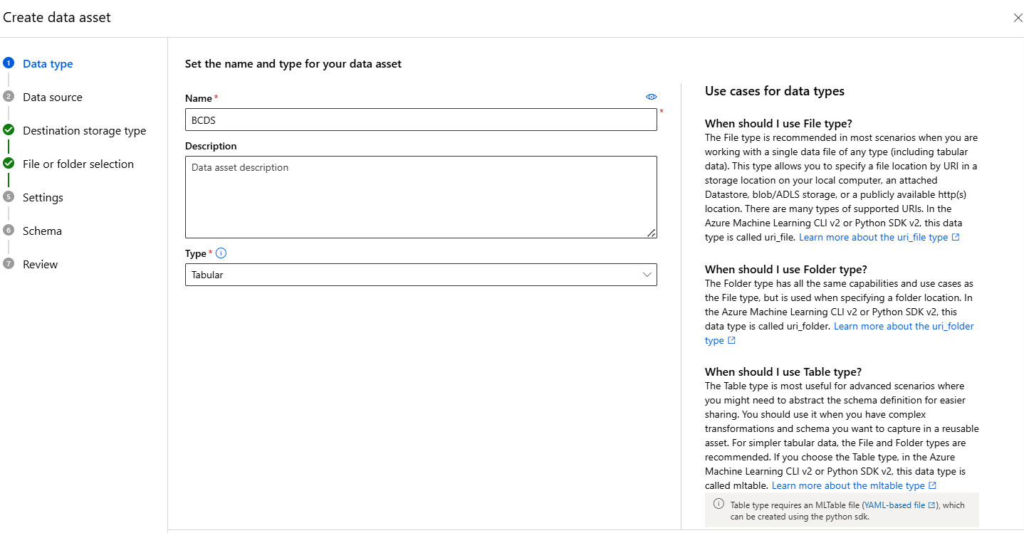

Figura X -Passo 1 (Data type): nome BCDS e tipo Tabular selecionado

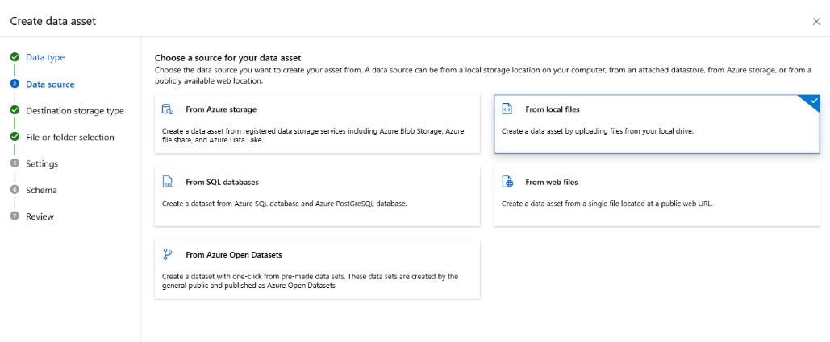

Figura X - Passo 2 (Data source): opçao ‘From local files’ selecionada

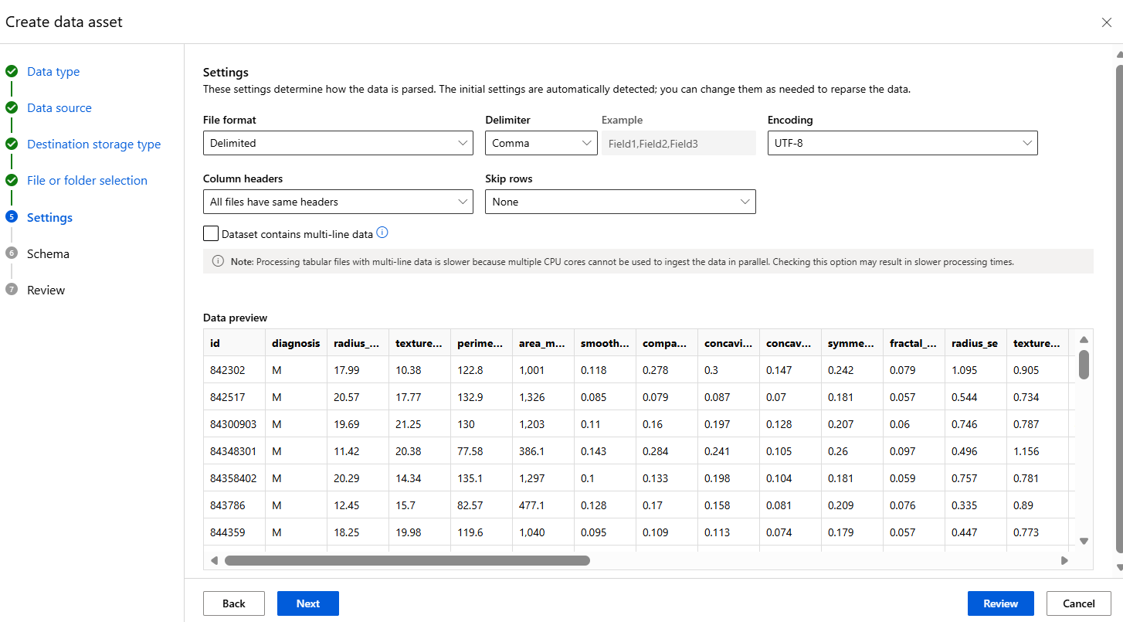

Figura X - Passo 5 (Settings): preview automático do CSV com delimitador virgula, encoding UTF-8 e colunas id,diagnosis e features numericas visiveis

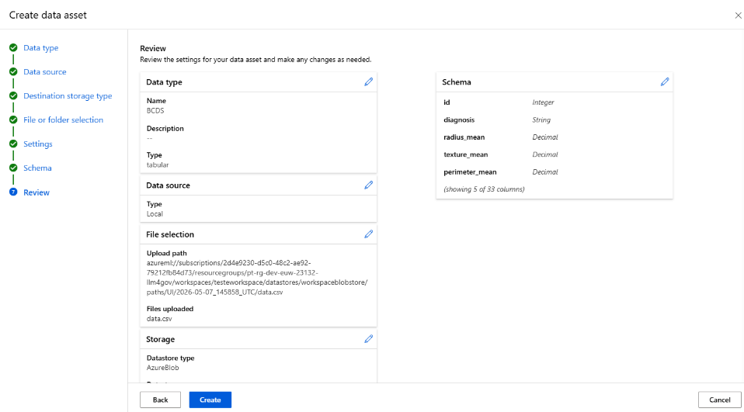

Figura X - Passo 7 (Review): resumo final confirmando Data type Tabular, source Local, ficheiro data.csv e schema com 33 colunas

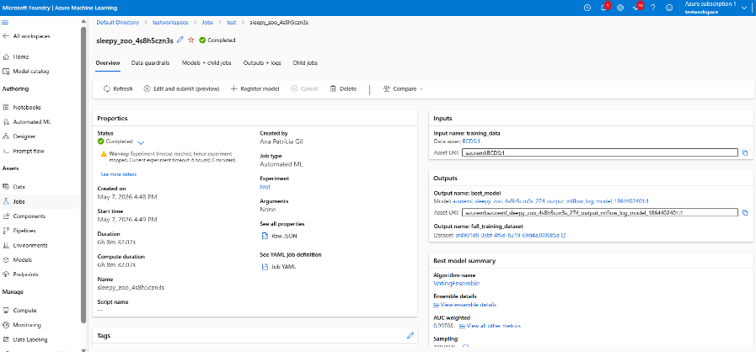

Figura X - Overview do job

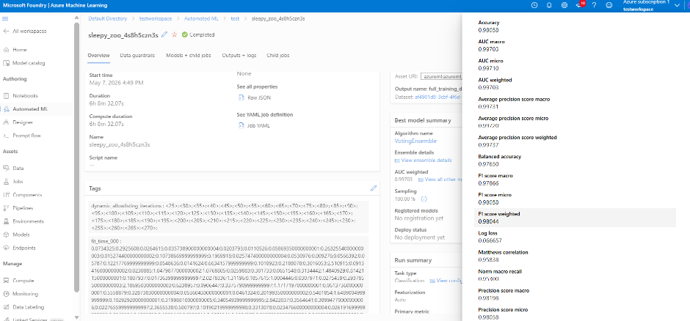

Figura X - Painel lateral de métricas: conjunto alargado de métricas calculadas automaticamente sobre o conjunto de validação

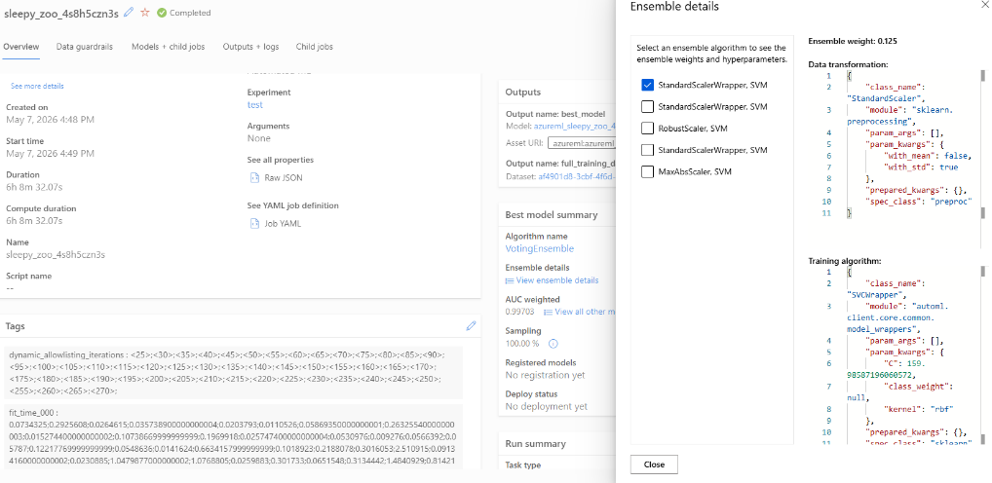

Figura X - Ensemble details: lista de componentes do VotingEnsemble

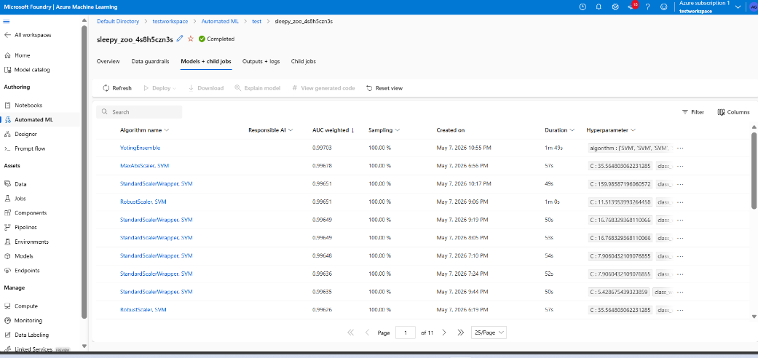
Figura X – Models + child jobs: leaderboard com VotingEnsemble, MaxAbsScaler+SVM e multiplas variantes

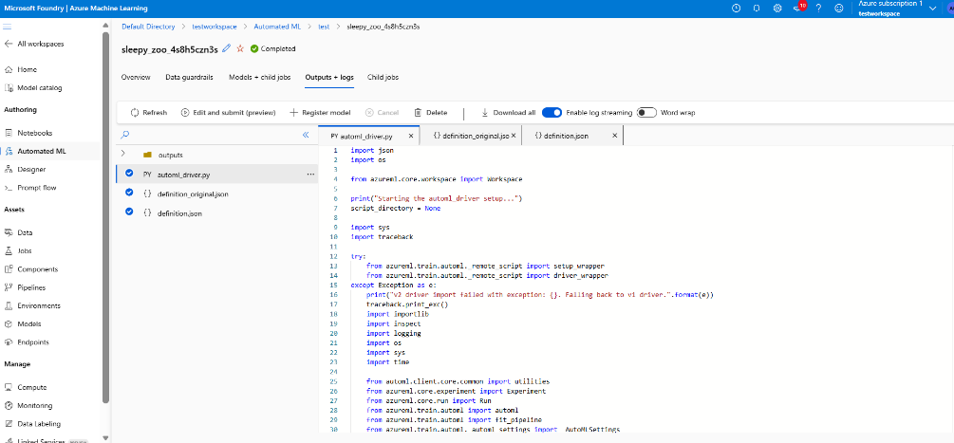

Figura X - Outputs + logs: explorador de ficheiros com automl_driver.py, definition_original.json e definition.json.

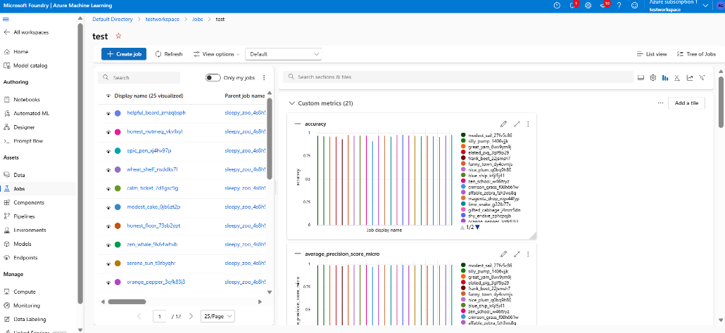

Figura X – Jobs> test: lista de 25 child jobs (pagina 1/12) com Custom metrics dashboard

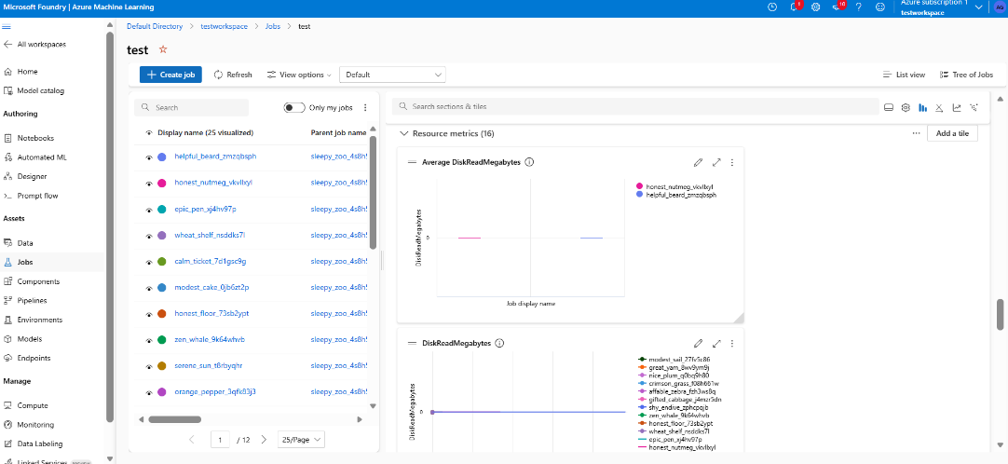

Figura X - Resource metrics: Average DiskReadMegabytes por job

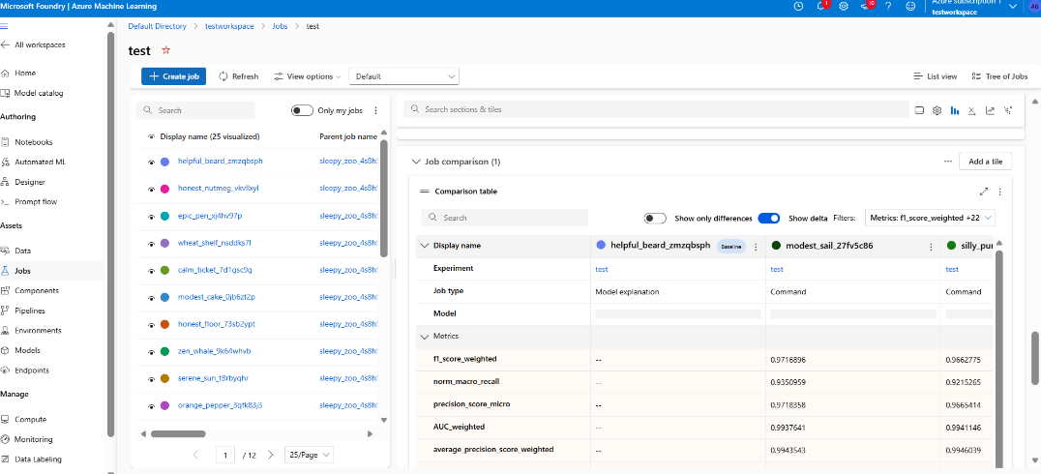

Figura X - Job comparison table

AWS SageMaker Canvas
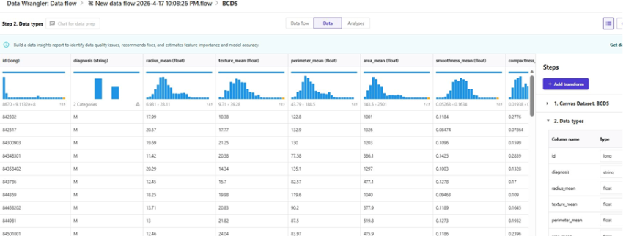
Figura X - Data Wrangler: BCDS com histogramas de distribuição, tipos de dados no Steps e primeiros registos do dataset

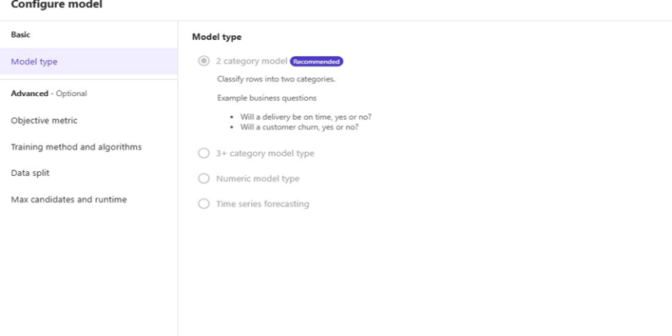
Figura X - Separador Model type: ‘2 category model’ selecionado como Recommended, com as alternativas 3+ category model, Numeric e Time series forecasting disponíveis

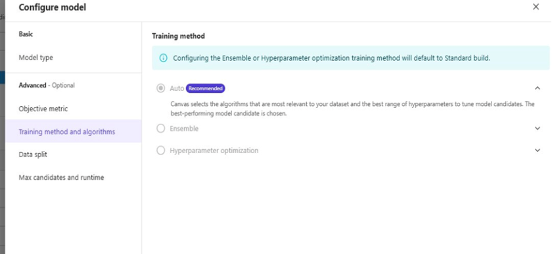
Figura x - Separador Training method: Auto (Recommended) selecionado; Ensemble e Hyperparameter Optimization disponiveis mas forçam Standard Build

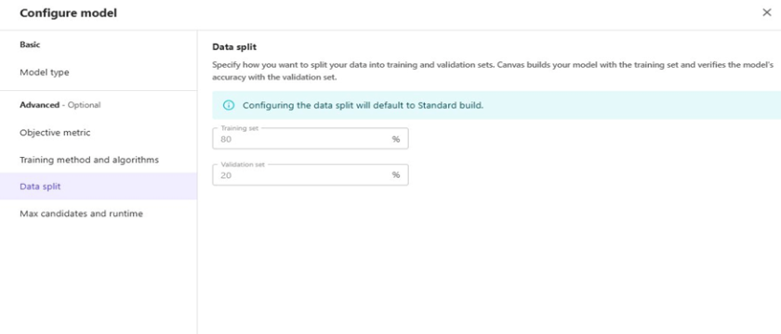

Figura X - Separador Data split: 80% treino / 20% validacao; alterar este valor força também Standard Build

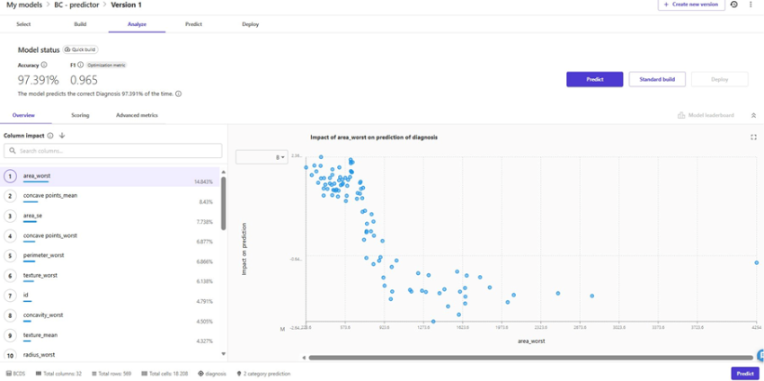
Figura X - SHAP scatter plot para a feature area_worst, classe B: valores baixos de área tem impacto positivo elevado na previsão de B

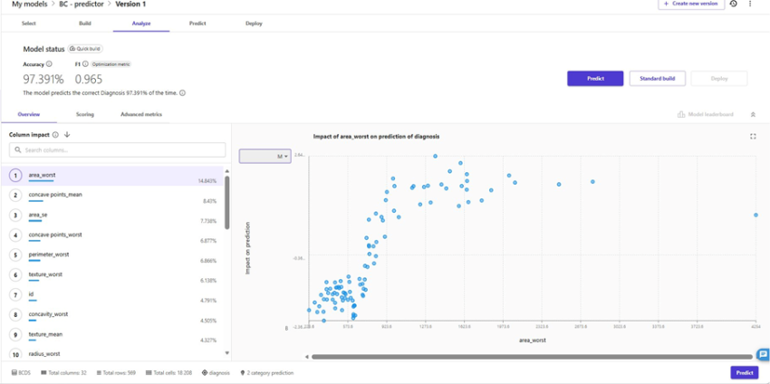

Figura X - Mesmo gráfico para a classe M: padrão invertido - valores altos de area_worst tem impacto positivo na previsão de M

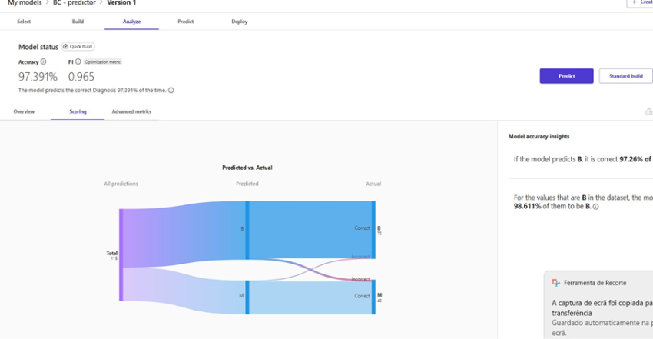

Figura X - Diagrama de Sankey: 115 amostras de teste divididas em Predicted B/M com fluxos de Correct/Incorrect;

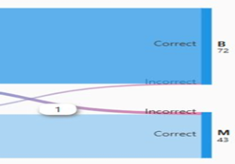
Figura X - Diagrama de Sankey: Falso Negativo - 1 caso benigno classificado como maligno

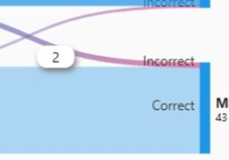
Figura X - Diagrama de Sankey: Falsos Positivos - 2 casos malignos classificados como benignos

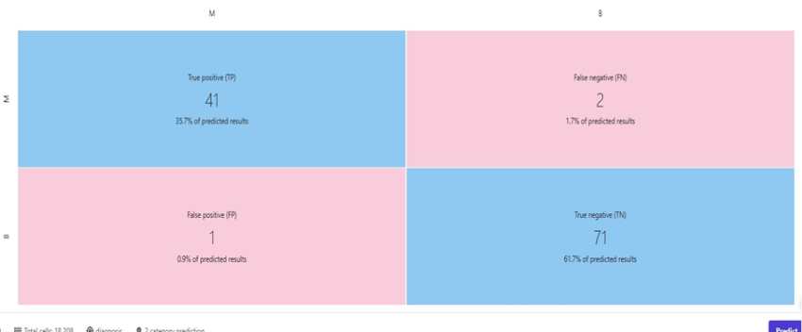
Figura X - Confusion Matrix: TP=41, FN=2, FP=1, TN=71; apenas 3 classificações erradas em 115 amostras

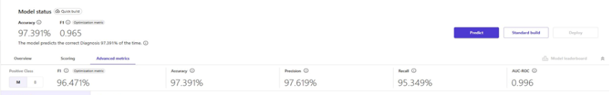
Figura X - Advanced Metrics: tabela de metricas com Positive Class M selecionada - F1, Accuracy, Precision, Recall e AUC-ROC
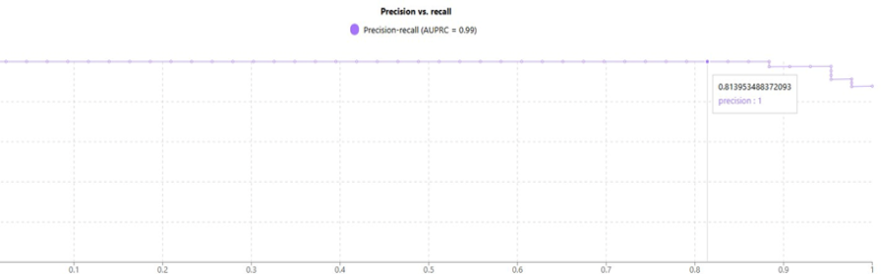
Figura 11 -- Curva Precision vs. Recall com AUPRC = 0.99; a curva mantem-se próxima de Precision = 1.0 ao longo de mais de 80% do intervalo de Recall
Google Vertex AI AutoML
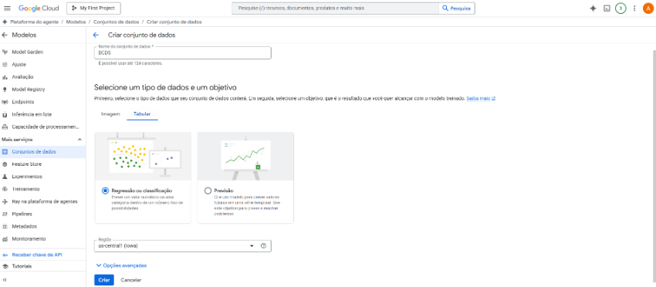

Figura X- Seccao ´Conjuntos de dados’ do Vertex AI: criação do dataset tabular com objetivo de classificação

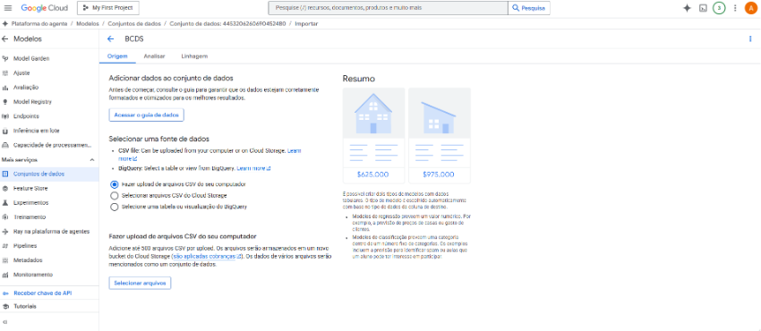
Figura x- Upload do ficheiro CSV a partir do computador local; alternativas incluem Cloud Storage e BigQuery

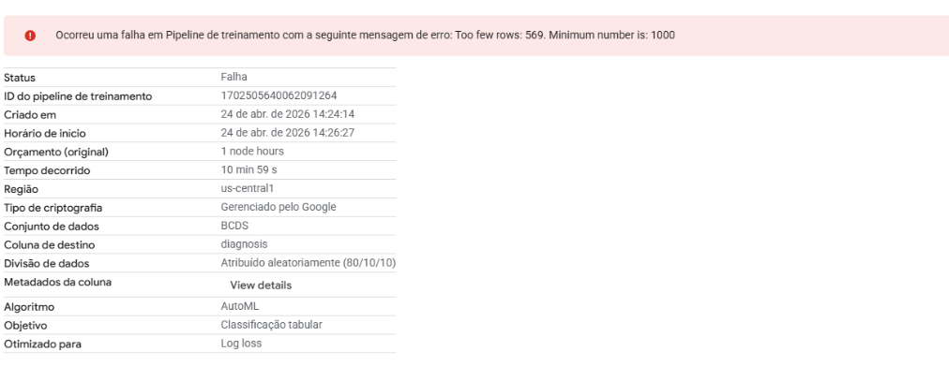

Figura X – Erro ao importar o datset “BCDS”

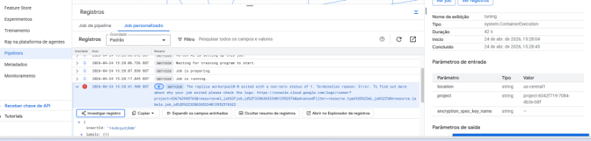
Figura X – Problema inicial do dataset ”adult income”

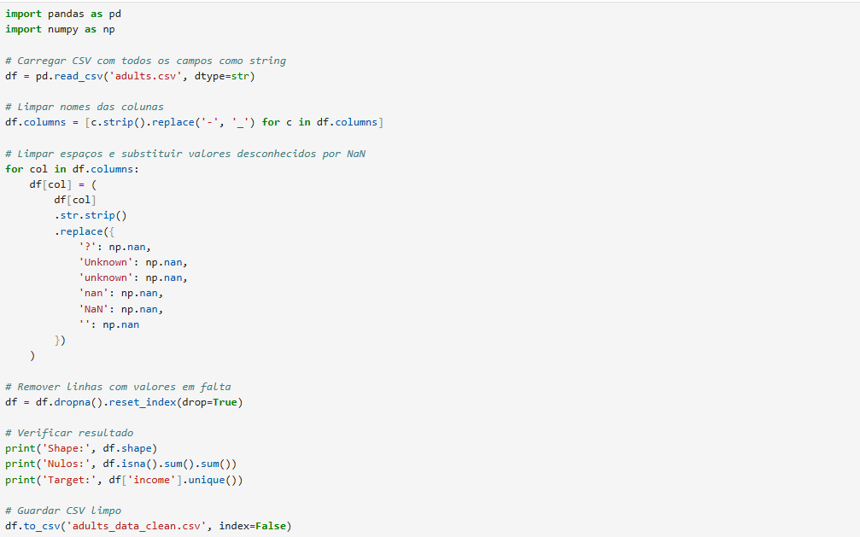
Figura x- Código em Python para resolver o problema inicial do dataset ”adult income”

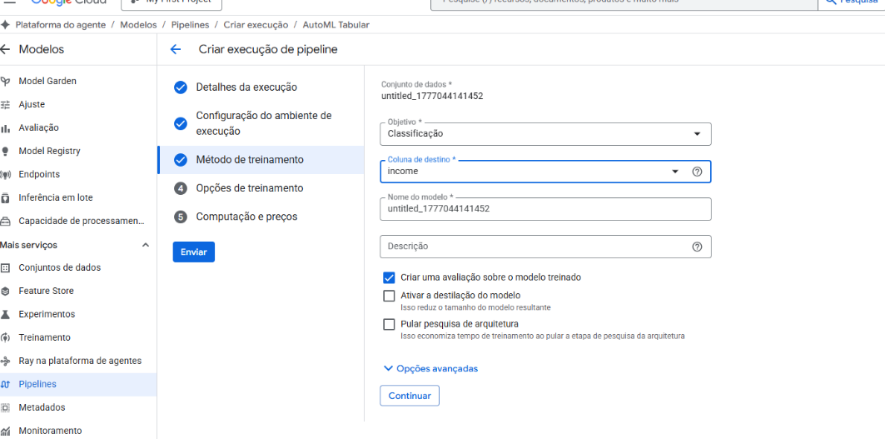

Figura X- Passo 3 do processo AutoML em Pipelines: Método detreinamento - dataset BCDS

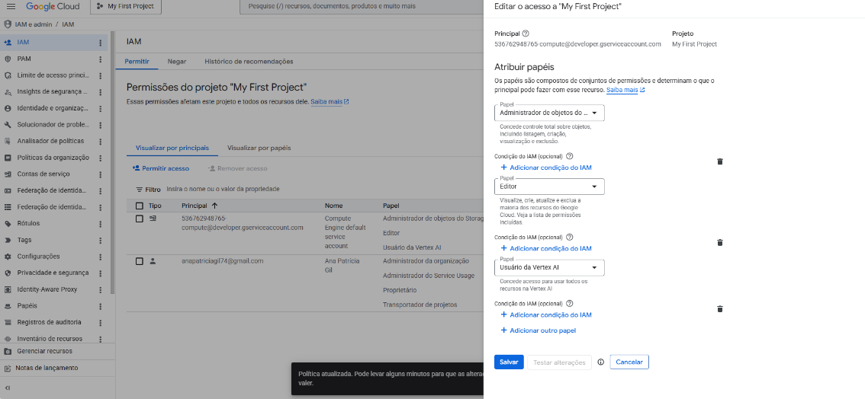
Figura X - Permissões adicionais para a conta de serviço do Vertex AI Pipelines

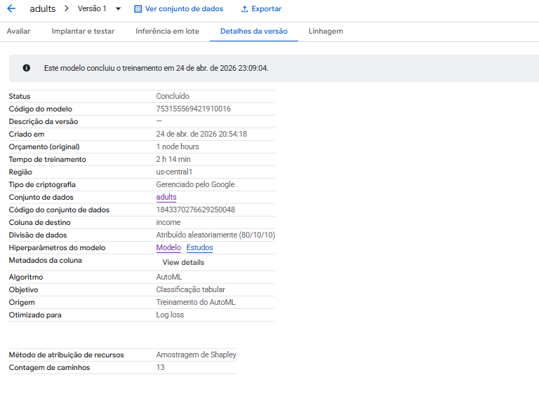

Figura X – Detalhes d versão do modelo adults: todos os parâmetros de configuração e treino

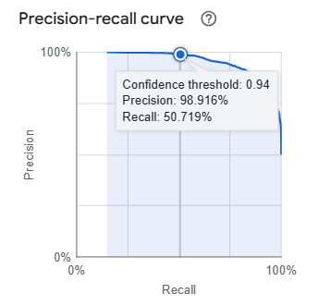

Figura X- Curva Precision/Recall

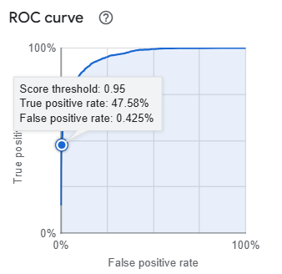

Figura 12 - Curva ROC

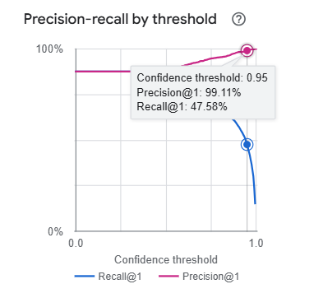

Figura X- Grafico Precisao/Recall por Limite de Confianca: com limite 0.95 o modelo atinge 99. 11% de precisao e 47.58% de recall simultaneamente

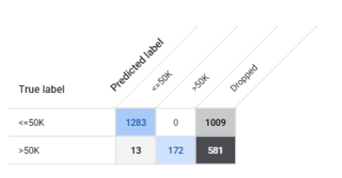

Figura X- Matriz de confusao

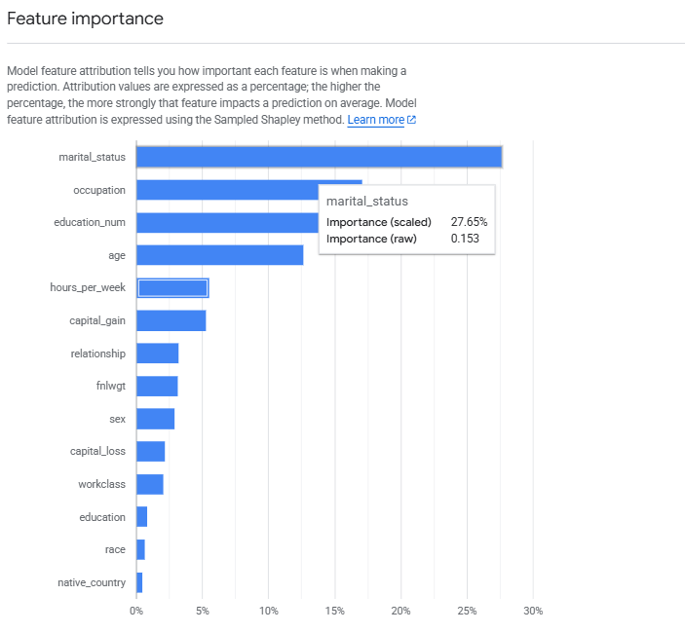

Figura X - Iimportância dos atributos calculada por Sampled Shapley: gráfico de barras horizontais ordenado por contribuição percentual

Análise Bibliográfica
A análise bibliográfica realizada no âmbito deste estágio identificou quatro trabalhos de referência que enquadram o estado atual do AutoML e que sustentam teoricamente as decisões metodológicas adotadas ao longo do trabalho desenvolvido.
- “Literature Review on Automated Machine Learning” (Springer, 2025/2026) [5] — sintetiza o desenvolvimento completo do AutoML, desde os seus fundamentos teóricos até às abordagens mais recentes. Explora a evolução histórica que inclui “metalearning”, otimização de hiperparâmetros e transferência de conhecimento, e discute avanços modernos como “neural architecture search” e otimização integral de “pipelines”. Constitui a referência mais abrangente utilizada para enquadrar teoricamente o capítulo 3 deste relatório.
- “Understanding the Rise of Automated Machine Learning: A Global Overview” (MDPI, 2025) [6] — oferece uma análise bibliométrica de 920 publicações indexadas, identificando um crescimento anual excecional de 87,76% na área. Através de métodos como LDA e BERTopic, o artigo mapeia as áreas-chave que impulsionam a maturidade do AutoML e contextualiza o campo num panorama global de investimento científico. É a fonte primordial da estatística de crescimento citada na secção 3.5 deste relatório.
- “AutoML: A Survey of the State-of-the-Art” (Knowledge-Based Systems, 2021) [1] — apresenta uma visão organizada de todo o “pipeline” AutoML, com foco aprofundado em Neural Architecture Search (NAS) e resultados empíricos em “datasets” de referência como CIFAR-10 e ImageNet. Sustenta as secções 3.2 e 3.3 deste relatório sobre funcionamento e aplicações do AutoML.
- “Neural Architecture Search: Insights from 1000 Papers” (arXiv, 2023) [8] — analisa criticamente mais de 1000 artigos sobre NAS, organizando o campo numa taxonomia robusta que inclui espaços de procura, algoritmos de busca e técnicas de aceleração. Complementa a discussão sobre NAS iniciada na secção 3.5 e referenciada na avaliação das ferramentas de deep learning (AdaNet, secção 5.2.4).

Referências
- He, X., Zhao, K., e Chu, X. (2021). AutoML: A survey of the state-of-the-art. Knowledge-Based Systems, 212, 106622. https://doi.org/10.1016/j.knosys.2020.106622
- Wever, M., Mohr, F., Tornede, A., e Hüllermeier, E. (2021). AutoML for multi-label classification: Overview and empirical evaluation. IEEE Transactions on Pattern Analysis and Machine Intelligence, 43(9), 3037–3054. https://doi.org/10.1109/TPAMI.2021.3051948
- Hutter, F., Kotthoff, L., e Vanschoren, J. (Eds.). (2019). Automated Machine Learning: Methods, Systems, Challenges. Springer. https://doi.org/10.1007/978-3-030-05318-5
- Bergstra, J., e Bengio, Y. (2012). Random search for hyper-parameter optimization. Journal of Machine Learning Research, 13, 281–305.
- Zoller, M. A., e Huber, M. F. (2021). Benchmark and survey of automated machine learning frameworks. Journal of Artificial Intelligence Research, 70, 409–472. https://doi.org/10.1613/jair.1.11854
- Bahri, M., Salutari, F., Putina, A., e Sozio, M. (2022). AutoML: state of the art with a focus on anomaly detection, challenges, and research directions. International Journal of Data Science and Analytics, 14, 113–126. https://doi.org/10.1007/s41060-022-00309-0
- Elsken, T., Metzen, J. H., e Hutter, F. (2019). Neural architecture search: A survey. Journal of Machine Learning Research, 20(55), 1–21.
- White, C., Safari, M., Sukthanker, R., Ru, B., Elsken, T., Zela, A., Dey, D., e Hutter, F. (2023). Neural architecture search: Insights from 1000 papers. arXiv preprint. https://arxiv.org/abs/2301.08727
- Tornede, A., Deng, D., Eimer, T., Hvarfner, C., Lindauer, M., Sass, R., Schrodi, S., e Hutter, F. (2025). Literature Review on Automated Machine Learning. Springer. https://doi.org/10.1007/978-3-031-81729-5
- Vega-López, I. F., Padilla-Martínez, J. C., e Torres-Ruiz, M. (2025). Understanding the rise of automated machine learning: A global overview. Applied Sciences, 15(6), 3037. https://doi.org/10.3390/app15063037

